附件：
编号：D 50001

外国人来华工作许可服务指南（暂行）

发布日期：2017年3月29日
实施日期：2017年4月1日
发布机构：国家外国专家局

一、适用范围
本指南适用于中华人民共和国境内依法设立的用人单位聘用外国人来华工作许可的申请和办理，审批对象为聘用外国人的用人单位和外国人。
二、事项审查类型
前审后批。
三、审批依据
（一）《中华人民共和国行政许可法》。
（二）《中华人民共和国出境入境管理法》第四十一条规定：外国人在中国境内工作，应当按照规定取得工作许可和工作类居留证件。任何单位和个人不得聘用未取得工作许可和工作类居留证件的外国人。
（三）《中华人民共和国外国人入境出境管理条例》第七条规定：申请R字签证，应当符合中国政府有关主管部门确定的外国高层次人才和急需紧缺专门人才的引进条件和要求，并按照规定提交相应的证明材料。申请Z字签证，应当按照规定提交工作许可等证明材料。
第十六条规定：工作类居留证件，应当提交工作许可等证明材料;属于国家需要的外国高层次人才和急需紧缺专门人才的，应当按照规定提交有关证明材料。
（四）国务院审改办《关于整合外国人来华工作许可事项意见的函》（审改办函〔2015〕95号）。
四、受理机构
省级人民政府和新疆生产建设兵团外国人工作管理部门及其授权的地方人民政府外国人工作管理部门及委托的机构。
五、决定机构
省级人民政府和新疆生产建设兵团外国人工作管理部门及其授权的地方人民政府外国人工作管理部门。
六、数量限制
外国高端人才（A类）无数量限制；外国专业人才（B类）根据市场需求限制；其他外国人员（C类）数量限制按国家有关规定执行。具体数量限制可通过外国人来华工作管理服务系统查询。
七、申请条件
（一）用人单位基本条件
1.依法设立，无严重违法失信记录；聘用外国人从事的岗位应是有特殊需要，国内暂缺适当人选，且不违反国家有关规定的岗位；支付所聘用外国人的工资、薪金不得低于当地最低工资标准。
2.法律法规规定应由行业主管部门前置审批的，需经过批准。
（二）申请人基本条件
1.应年满18周岁，身体健康，无犯罪记录，境内有确定的用人单位，具有从事其工作所必需的专业技能或相适应的知识水平。
2.所从事的工作符合我国经济社会发展需要，为国内急需紧缺的专业人员。
3.法律法规对外国人来华工作另有规定的，从其规定。
（三）外国高端人才（A类）
外国高端人才是指符合“高精尖缺”和市场需求导向，中国经济社会发展需要的科学家、科技领军人才、国际企业家、专门特殊人才等，以及符合计点积分外国高端人才标准的人才。外国高端人才可不受年龄、学历和工作经历限制。具体见外国人来华工作分类标准（试行）。
（四）外国专业人才（B类）
外国专业人才是指符合外国人来华工作指导目录和岗位需求，属于经济社会发展急需的人才，具有学士及以上学位和2年及以上相关工作经历，年龄不超过60周岁；对确有需要，符合创新创业人才、专业技能类人才、优秀外国毕业生、符合计点积分外国专业人才标准的以及执行政府间协议或协定的，可适当放宽年龄、学历或工作经历等限制。具体见外国人来华工作分类标准（试行）。国家对专门人员和政府项目人员有规定的，从其规定。
（五）其他外国人员（C类）
其他外国人员是指满足国内劳动力市场需求，符合国家政策规定的其他外国人员。具体见外国人来华工作分类标准（试行）。
（六）具备如下条件的，予以批准
1.属于外国人工作管理部门职权范围的；
2.符合上述来华工作外国人条件的；
3.申请材料真实、齐全、符合要求的。
（七）有如下情形之一的，不予批准
1.申请材料不齐全的；
2.申请材料不符合要求的；
3.申请材料虚假的；
4.申请人不符合来华工作条件的；
5.不适宜发给外国人来华工作许可的其他情况。
八、申请材料目录
（一）申请材料清单
1.用人单位或受委托的专门服务机构在线注册账号
序号 | 提交材料清单 | 原件/复印件 | 份数 | 纸质/电子 | 要求 | 备注
1 | 信息注册表 | 原件 | 1 | 电子 | 加盖本单位公章。 | 授权使用单位外事、人事或依法刻制的冠以法定名称的劳动合同业务专用章的，需提交公章授权书备案。
2 | 合法登记证明 | 原件 | 1 | 电子 | 营业执照、组织机构代码证、社会保险登记证、外国企业常驻代表机构登记证或境外非政府组织代表机构登记证书等，已有社会统一信用代码的提供社会统一信用代码证书。
3 | 负责人及经办人身份证明 | 原件 | 1 | 电子
4 | 行业许可证明文件 | 原件 | 1 | 电子 | 法律法规规定应由行业主管部门前置审批的，需提交行业主管部门批准文书。
备注：
1.用人单位注册信息变更，需提供变更材料，可加盖经授权的外事或人事部门公章。
2.用人单位办公地址、经济类型等变更，应提供有关行政部门出具的批准函、营业执照、社会统一信用代码证书或组织机构代码证等法定注册登记证明。
3.申请人变更为法定代表人或首席代表的，应提供已变更的营业执照、组织机构代码证书、社会保险登记证或外国企业常驻代表机构登记证及代表证。
4.跨国公司、跨国公司在华地区总部（商务部门认定）、企业集团（《企业集团登记证》，包括母公司和成员公司）、中央所属企业及其二级公司、国家高新技术企业（科技部门认定）、经国家认定的企业工程研究中心（发展改革部门认定）、工程实验室（发展改革部门认定）、工程技术研究中心（科技部门认定）、企业技术中心（经信部门认定）以及地方技术创新服务平台（科技部门认定）等提交相关证明材料注册账号后，申请许可时可不再重复提交相应证明材料。
5.委托专门服务机构代办的，专门服务机构具体办理许可申请、延期、变更、注销、补办业务，需提交用人单位授权委托书，明确受委托单位及具体受委托人、委托事项，并填写受委托人身份证号及联系电话。
2.申请办理外国人来华工作许可（来华工作90日以上，不含90日）
（1）申请《中华人民共和国外国人工作许可通知》（简称《外国人工作许可通知》）
序号 | 提交材料清单 | 原件/  复印件 | 份数 | 纸质/  电子 | 要求 | 备注
1 | 外国人来华工作许可申请表 | 原件/复印件 | 1份 | 纸质/  电子 | 在线填写打印，申请人签字（复印或传真件）后，加盖用人单位公章或经单位授权部门公章上传至系统。 | 用人单位公章包括法定名称章，以及已在系统授权备案登记的外事、人事机构和劳动合同业务公章。
2 | 工作资历证明 | 原件 | 1份 | 纸质/电子 | 由申请人原工作过的单位出具从事与现聘用岗位工作相关的工作经历证明，包括职位、工作时间或曾经做过的项目，需申请人原工作单位加盖公章或负责人签字，并留有证明联系人有效联系电话或电子邮件。 | 符合《外国人来华工作分类标准》外国高端人才（A类）（一）入选国内相关人才计划的；（二）符合国际公认的专业成就认定标准的，该项采用承诺制。如申请人在专业领域知名奖项获奖，可提供相应获奖证明材料。
3 | 最高学位（学历）证书或相关批准文书、职业资格证明 | 原件 | 1份 | 纸质/电子 | 最高学位（学历）证书在国外获得的，应经我驻外使、领馆或由申请人获得学位（学历）所在国驻华使、领馆或我国学历认证机构认证。  最高学位（学历）证书在港澳特别行政区和台湾地区获得的，应经我国学历认证机构认证或经所在地区公证机构公证。  最高学位（学历）证书在中国境内获得的，仅提供学历（学位）证书原件。  我国法律法规规定应由行业主管部门前置审批或具备我国相应准入类职业资格的，应提供行业主管部门批准文书或职业资格证明。 | 符合《外国人来华工作分类标准》外国高端人才（A类）（一）入选国内相关人才计划的；（二）符合国际公认的专业成就认定标准的；（三）符合市场导向的鼓励类岗位需求的外国人才；（四）创新创业人才的，最高学位（学历）证书采用承诺制。  如有国外专业资格证明，应经我驻外使、领馆认证，或获得专业资格证明所在国的驻华使、领馆认证或公证机构对原件公证。  职业资格证明在港澳特别行政区和台湾获得的，应经所在地区公证机关对原件公证。
4 | 无犯罪记录证明 | 原件 | 1份 | 纸质/电子 | 应当由申请人国籍国或经常居住地警察、安全、法院等部门出具并经我驻外使、领馆认证或外国驻华使、领馆认证。  在港澳特别行政区和台湾地区出具的无犯罪记录证明，应经所在地区公证机关公证。  经常居住地指申请人离开国籍国最后连续居住一年以上的国家或地区，不包括在中国境内。  无犯罪记录签发时间应在6个月内。 | 外国高端人才（A类）该项采用承诺制。  不接收仅为本人声明无犯罪的宣誓性无犯罪记录。  外交（含外国驻华使、领馆）出具的非宣誓性无犯罪记录可直接接收，不再认证。
5 | 体检证明 | 原件 | 1份 | 纸质  /电子 | 由中国检验检疫机构出具的境外人员体格检查记录验证证明或健康检查证明书，或经中国检验检疫机构认可的境外卫生医疗机构出具的体检证明，签发时间均在6个月内。 | 经中国检验检疫机构认可的境外卫生医疗机构名单，可至当地驻外使领馆网站查询。可入境前采用承诺制，入境后申领《中华人民共和国外国人工作许可证》时应补充提交中国境内检验检疫机构出具的境外人员体格检查记录验证证明或健康检查证明书。
6 | 聘用合同或任职证明（包括跨国公司派遣函） | 原件/复印件 | 1份 | 纸质/电子 | 应提供中文合同，应由申请人签名并加盖单位公章，不得涂改。经许可决定机构认定的用人单位诚信典型和连续三年无不良信用记录的用人单位，入境前无法提供聘用合同的，可提供任职证明，入境后申领《中华人民共和国外国人工作许可证》时提交聘用合同，必要内容需前后一致；如不一致，需重新申请许可，但薪酬提高或者职务（职位）提升的除外。 | 聘用合同或任职证明（包括跨国公司派遣函）应当包括工作地点、工作内容、薪酬、来华工作时间、职位、盖章页（签字）必要内容。任职证明适用执行政府间、国际组织间协议或协定人员、各类驻华代表处首席代表及代表及境外合同服务提供者。  派遣函适用情形为跨国公司总部或地区总部从境外派遣经理等高级管理人员和专业技术人员至境内子公司或分公司任职，由跨国公司总部或地区总部出具。  任职证明（包括派遣函）如缺少必要内容，需另行出具证明补充说明。  跨国公司在华地区总部派遣经理等高级管理人员和专业技术人员至境内子公司或分公司任职的，提交派遣函以及与跨国公司在华地区总部签订的聘用合同。
7 | 申请人护照或国际旅行证件 | 原件 | 1份 | 纸质/电子 | 护照或国际旅行证件信息页。 | 护照有效期不得少于6个月。
8 | 申请人6个月内正面免冠照片 | 原件 | 1张 | 电子 | 近期免冠电子照片，白色背景，无边框，面部特征完整，图像清晰，无斑点、瑕疵、印墨缺陷。JPG格式，大小40K-120k字节之间，不低于354（宽）*472（高）像素，不大于420（宽）*560（高）像素、24真色彩。 | 不建议戴帽子或头巾等饰物，如因宗教原因不得不戴，应确保其不遮挡申请人整个面部。
9 | 随行家属相关证明材料 | 原件 | 1份 | 纸质/  电子 | 包括随行家属护照（或国际旅行证件）信息页、家属关系证明（配偶—结婚证书，子女-子女出生证明或收养证明，父母或配偶父母—申请人出生证明或结婚证书或公证证明）、体检报告（18周岁以上家属）以及电子照片。 | 随行家属包括配偶、未年满18周岁的子女、父母及配偶父母。
10 | 其他材料
备注：
1.非中文证明材料均需提供中文翻译件，并加盖用人单位公章，但护照或国际旅行证件除外。受理机构或决定机构对翻译件内容意思与原件严重不符的，可要求用人单位重新提供。
2.所有纸质材料原件及中文翻译件均应以电子方式上传至办理系统。
3.外国高端人才应根据外国人来华工作分类标准，提供符合认定条件的相关证明材料，由申请人在申请表中签字并加盖用人单位公章，同意许可决定机构根据需要进行补充调查。
4.通过计点积分达到高端人才标准的，应提供相应的最高学位(学历)证书、职业资格证明、汉语水平能力（中国汉语水平考试HSK证书）、来华工作年薪的收入证明以及工作资历证明等材料。
5.已获得《外国人工作许可证》的申请人再次申请时，可不提交最高学位（学历）证书。申请岗位与原工作许可批准聘用岗位相同的，可不提交工作资历证明材料。
6.外国高端人才申请岗位（职业）与原工作许可批准聘用岗位（职业）不同的，应提供工作资历证明。我国法律法规规定应由行业主管部门前置审批或具备我国相应准入类职业资格的，还应提供行业主管部门批准文书或职业资格证明。
7.国籍变更的，应重新申请外国人来华工作许可。
8．关于文书领事认证规定可查询中国领事服务网（网址 http://www.cs.mfa.gov.cn/），或具体联系相应的中国驻外使、领馆。
9.境外合同服务提供者指在中国境内无商业存在（即法律实体）但在境外从事实质性商业活动的境外企业的员工，为履行雇主从中国境内获取的服务合同，进入中国境内提供临时性服务，期间报酬由境外雇主支付。服务提供者应当具备与所提供服务相应的学历和专业技术资格。服务提供者数量根据合同规定的要执行的任务大小决定。境外合同提供者申请来华工作许可，除提交上述所有材料外，还需提交在中国境内获取的服务合同（应当包括合同双方主体、工作地点、合同服务内容、申请人岗位及工作内容、在华工作期限、签字页）。
（2）申领《中华人民共和国外国人工作许可证》（简称《外国人工作许可证》）
序号 | 提交材料清单 | 原件/  复印件 | 份数 | 纸质/  电子 | 要求 | 备注
1 | 申请人所持签证（Z字或R字）或有效居留许可 | 原件 | 1份 | 纸质/电子 | 护照（或国际旅行证件）签证页、入境签章页或居留许可信息页。 | 护照除遗失等特殊情况外，需要与申请《外国人工作许可通知》时所持护照一致。
2 | 聘用合同 | 原件 | 1份 | 纸质/  电子 | 合同应当包括工作地点、内容、薪酬、来华工作时间、职位、盖章页（签字）。 | 申请《外国人工作许可通知》时未提供的应提供。
3 | 体检证明 | 原件 | 1份 | 纸质  /电子 | 中国检验检疫机构出具的境外人员体格检查记录验证证明或健康检查证明书，签发时间在6个月内。 | 申请《外国人工作许可通知》时未提供的应提供。
备注：
1.申请人应补充填写《外国人来华工作许可申请表》中有关申领外国人工作许可证部分信息。
2.申请材料未提交原件核验的，申领《外国人工作许可证》时应提交原件核验。采用承诺制的证明材料，可不再提供纸质材料。
3．境内申请外国人来华工作许可（来华工作90日以上，不含90日）
符合下列情形之一的，可在境内直接申请外国人来华工作许可，应按申请《外国人工作许可通知》和申领《外国人工作许可证》提交全部申请材料：
（1）持其他签证或有效居留证件已入境的外国高端人才（A类）；
（2）在华工作的外国人变换用人单位，但工作岗位（职业）未变动，且工作类居留许可在有效期内的；
（3）中国公民的外籍配偶或子女、在华永久居留或工作的外国人的配偶或子女，持有效签证或在有效期内的居留许可的；
（4）符合自由贸易区、全面创新改革试验区相关优惠政策的；
（5）用人单位符合享有跨国公司在华地区总部相关优惠政策的；
（6）企业集团内部人员流动的；
（7）执行政府间协议或协定的；
（8）已持工作签证依法入境的驻华机构代表人员；已获得来华工作90日以下的外国人来华工作许可，在其停留有效期内，被境内用人单位依法聘用的；
（9）近5年内，连续在华合法工作1年以上且信用良好的（含1年）；
（10）其他审批机构认定符合条件的。
备注：1.属于在华工作的外国人变换用人单位的，应先行注销现有工作许可。
2.跨国公司在华地区总部及企业集团人员内部流动，指跨国公司在华地区总部或企业集团聘用的经理等高级管理人员和专业技术人员，在地区总部与其已向许可决定机构备案的全资或合资的分公司、子公司之间（母公司与其成员公司或者成员公司之间）的相同岗位上流动（包括改任新职务或从专业岗位提升至行政管理岗位）。注销原工作许可后，自注销之日起30日内提交新工作许可申请，应提交外国人来华工作许可申请表、聘用合同（派遣函）、有效居留许可、护照信息页及注销证明。岗位变动的，应补充提交相关工作资历证明。
4．申请外国人来华工作许可或外国专家来华邀请函（来华工作90日以下，含90日）
序号 | 提交材料清单 | 原件/  复印件 | 份数 | 纸质/  电子 | 要求 | 备注
1 | 外国人来华工作许可或外国专家来华邀请函申请表 | 原件/复印件 | 1份 | 纸质/电子 | 在线填写打印，申请人签字（可复印或传真）后，加盖用人单位公章，再上传至系统。 | 申请人承诺本人无犯罪记录。
2 | 工作合同、项目合同、合作协议或邀请单位邀请说明 | 原件 | 1份 | 纸质/  电子 | 包括申请人姓名、国籍、工作地点、工作期限、工作内容，并列明所有工作地点和入境次数。 | 用人单位应注明邀请外国人的费用安排，对邀请行为的真实性作出承诺并对被邀请外国人在华费用支付等进行担保。
3 | 申请人护照或国际旅行证件 | 原件 | 1份 | 纸质/  电子 | 护照或国际旅行证件信息页。
4 | 其他 | 原件/  复印件 | 1份 | 纸质/  电子 |  | 申请外国专家来华邀请函的，应提交符合外国高端人才（A类）的证明材料。
备注：
1.符合外国高端人才（A类）或符合《关于进一步完善外国专家短期来华相关办理程序的通知》（外专发〔2015 〕176号）文件规定的，可申请外国专家来华邀请函，随行人员均需填写申请表。
2. 申请《外国人工作许可通知》（来华工作90日以下，含90日）的，允许在多个用人单位工作，申请时应填写全部工作地点。
3．应按准予批准的工作期限工作，不得延期。
4. 持Z字签证，停留期不超过30日的，不办理工作类居留证件，停留期超过30日的（含30日），需办理工作类居留证件。
5.持外国专家来华邀请函申请F字签证，入境后无需办理工作类居留证件。
6.我国法律法规规定应由行业主管部门前置审批或具备我国相应准入类职业资格的，还应提供行业主管部门批准文书或职业资格证明。
5．申请外国人来华工作许可延期
用人单位在原岗位（职业）继续聘用申请人的，应当在申请人的来华工作许可有效期届满30日前向决定机构提出申请。
序号 | 提交材料清单 | 原件/复印件 | 份数 | 纸质  /电子 | 要求 | 备注
1 | 外国人来华工作许可延期申请表 | 原件 | 1份 | 纸质/电子 | 在线填写打印，申请人签字、加盖用人单位公章后上传至系统。
2 | 聘用合同或任职证明 | 原件 | 1份 | 纸质/电子 | 应提供中文合同，应由申请人签名并加盖单位公章，不得涂改。
3 | 签证或有效居留许可 | 原件 | 1份 | 纸质/电子 | 护照（或国际旅行证件）签证页、入境签章页或居留许可信息页。
4 | 《外国人工作许可证》 | 原件 | 1份 | 卡证 |  | 包括现行有效期内的《外国专家证》和《外国人就业证》。
5 | 其他
备注：
1.我国法律法规规定应由行业主管部门前置审批，应提供行业主管部门批准文书。
2.同一单位内改任新职务的，包括从专业岗位提升至行政管理岗位，延期时应提交岗位变更证明。
3.改任新岗位（职业）的，应重新申请办理外国人来华工作许可。
4.按外国高端人才（A类）申请延期的，需提交相应证明材料。
5.所有纸质材料原件及中文翻译件均应以电子方式上传至办理系统。
6．申请外国人来华工作许可变更
申请人个人信息（姓名、护照号、职务、类别）等事项发生变更的，应当自变更事项发生之日起10个工作日内向许可决定机构提出申请。
序号 | 提交材料清单 | 原件/  复印件 | 份数 | 纸质/  电子 | 要求 | 备注
1 | 外国人来华工作许可变更申请表 | 原件 | 1份 | 纸质/电子 | 在线填写打印，加盖用人单位公章、申请人签字后再上传至系统。
2 | 申请变更事项的证明文件 | 原件 | 1份 | 纸质/电子 | 具体要求见备注。
备注：
1.申请人护照（国际旅行证件）号，应提供新护照(国际旅行证件)号及信息页、签证页。
2.同一单位内改任新职务的，包括从专业岗位提升至行政管理岗位，应提供变更申请函及相应的证明材料，国家法律法规另有规定的从其规定。
3.改任新岗位（职业）的，应注销现有工作许可，重新申请办理外国人来华工作许可。
4.所有纸质材料原件及中文翻译件均应以电子方式上传至办理系统。
7．申请外国人来华工作许可注销
外国人来华工作许可有效期届满未延续的，自动注销；依法被撤销、撤回的，以及许可证件依法被吊销的，由决定机构注销。申请人死亡或者丧失行为能力或者提前终止合同、解除聘用关系的，用人单位应当于事项发生之日起10个工作日内向决定机构申请注销。用人单位被终止的，申请人可以向决定机构申请注销工作许可。
序号 | 提交材料清单 | 原件/  复印件 | 份数 | 纸质/  电子 | 要求 | 备注
1 | 外国人来华工作许可注销申请表 | 原件 | 1份 | 纸质/电子 | 在线填写打印，加盖用人单位公章上传至系统。
2 | 聘用关系解除、合同终止或其他与注销原因相关的证明材料 | 原件 | 1份 | 纸质/电子 | 聘用关系解除、合同终止需双方签字。 | 申请人自行离职、用人单位无法联系到申请人的，用人单位应补充提交注销情况说明。
备注：1.用人单位依法被终止的，申请人提交《外国人来华工作许可注销申请表》可不加盖单位公章，但需提供用人单位依法终止，无法申请注销许可的相关证明材料、本人关于注销许可的情况说明以及《外国人工作许可证》。
2.外国人来华工作许可已注销的，经申请由决定机构出具许可注销证明。
8.申请《外国人工作许可证》补办
补办《外国人工作许可证》的，申请人应当自证件遗失之日或发现遗失之日起在外国人来华工作管理服务系统上登载声明，并向许可决定机构申请补办。证件损毁的，申请补办时需携带原证。
序号 | 提交材料清单 | 原件/  复印件 | 份数 | 纸质/  电子 | 要求 | 备注
1 | 外国人来华工作许可补办申请表 | 原件 | 1份 | 纸质/  电子 | 在线填写打印，申请人签字，加盖用人单位公章上传至系统。
2 | 申请人遗失或毁损情况说明 | 原件 | 1份 | 纸质/  电子 |  | 非中文证明材料应加盖用人单位公章。
（二）申请材料提交
用人单位通过网上提交信息，经受理机构预审通过后，由申请人、用人单位或其委托专门服务机构，将书面材料提交给受理机构。外国高端人才（A类）可在线提交相应电子材料，不再提交纸质材料。
九、申请接收
（一）网上提交信息
登录：国家外国专家局网站“外国人来华工作管理服务系统”，网址http://www.safea.gov.cn。
（二）书面材料接收
省级人民政府和新疆生产建设兵团外国人工作管理部门及其授权的地方人民政府外国人工作管理部门或其委托的机构。具体接收部门办公地址、交通路线、联系人、联系电话、办公时间等由各地许可决定机构另行公布。
十、办理基本流程
（一）申请外国人来华工作许可（来华工作90日以上的，不含90日），申请外国人来华工作许可延期、注销的，按以下程序办理：
1.网上申请。用人单位登录系统，在线提交申请信息，并提供相关电子材料。委托专门服务机构现场办理的，需在线登记专门服务机构名称、合法登记证明（营业执照或组织机构代码证、社会保险登记证或外国企业常驻代表机构登记证等）经办人姓名、身份证件、联系电话等，并现场提交用人单位委托书、经办人身份证明。
2.网上预审。受理机构应当自材料提交之日起5个工作日（材料提交当日不计算在期间内）内对网上提交的材料进行预审。材料不齐全、内容不规范的，受理机构应当一次性在线告知需补正材料；材料齐全、内容规范的，在线通知或预约现场提交材料。
3.受理。受理机构审查后决定是否受理。申请事项属于本行政机关职权范围，申请材料齐全、符合要求的，应当当场予以受理，受理机构出具加盖本行政机关专用印章和注明日期的《外国人来华工作许可受理单》；申请材料不齐全或不符合法定形式的，应当当场告知需补正内容，并出具一次性告知书，补正后予以受理；不属于本行政机关职权范围的，受理机构要说明不予受理的理由和依据，由受理机构出具加盖行政许可专用印章的不予受理通知书，并自接收纸质材料之日起5日内送达申请人或用人单位。
4.审查。审查通过后，在线生成《外国人工作许可通知》。申请人应当在入境后15日内提出申领《外国人工作许可证》。提交材料核验后，决定机构应当在10个工作日内（材料提交核验当日不计算在期间内）进行审查并作出决定。申领《外国人来华工作许可证》，均需核验聘用合同或任职证明原件、工作资历证明、无犯罪记录证明、体检证明、最高学位证书证明等原件。
5.决定。符合条件、标准的，决定机构作出准予行政许可决定，申请长期来华工作的，自许可作出决定之日起10日内颁发、送达《外国人工作许可证》。不符合条件、标准的，作出不予许可书面决定，说明理由，并告知申请人或用人单位享有依法申请行政复议或者提起行政诉讼的权利。
许可决定机构可根据用人单位及申请人信用记录情况，简化外国人来华工作许可延期申请的纸质材料核验环节。
（二）申请外国人来华工作许可或外国专家来华邀请函（来华工作90日以下，含90日）
1.网上申请。用人单位或委托专门机构的，在线提交申请信息。
2.网上预审和受理。受理机构应当自材料提交之日起5个工作日（材料提交当日不计算在期间内）内对网上提交的材料进行预审和受理。材料不齐全、内容不规范的，受理机构应当一次性在线告知需补正材料，并出具一次性告知书，补正后予以受理；材料齐全、符合要求的，应当予以受理，并在线生成受理通知。
3.审查。受理机构网上受理后，决定机构应当自受理之日起5个工作日内进行审查并作出决定，不再提交纸质材料核验。
4.决定。申请外国人来华工作许可（90日以下）的，符合条件、标准的，作出准予行政许可决定，在线生成《外国人工作许可通知》，不再核验纸质材料；不符合条件、标准的，作出不予许可书面决定，说明理由，并告知申请人或用人单位享有依法申请行政复议或者提起行政诉讼的权利。申请外国专家来华邀请函，符合条件、标准的，准予签发，至签发机构领取纸质外国专家来华邀请函，不再核验纸质材料。
（三）境内申请外国人来华工作许可，符合条件、标准的，决定机构作出准予行政许可决定，不再在线生成《外国人工作许可通知》。
（四）申请外国人工作许可变更、《外国人工作许可证》补办的，按照上述（一）程序进行，受理决定和批准决定采用电子回执单，申请人不需提供纸质材料核验。
（五）外国高端人才(A类)申请外国人来华工作许可，以及申请外国人来华工作许可延期、注销的，提供如下便利措施：
1.受理机构网上预审通过的直接受理，给予受理电子回执单。申请人入境前不需提供纸质材料进行核验；
2.入选国内相关人才计划的外国高端人才，全流程在线办理，无需提交纸质材料核验；
3.符合《外国人来华工作分类标准》外国高端人才（A类）（一）入选国内相关人才计划的；（二）符合国际公认的专业成就认定标准的，工作资历证明采用承诺制；
4.符合《外国人来华工作分类标准》外国高端人才（A类）（一）入选国内相关人才计划的；（二）符合国际公认的专业成就认定标准的；（三）符合市场导向的鼓励类岗位需求的外国人才；（四）创新创业人才的，最高学位（学历）证书采用承诺制；
5.无犯罪记录证明采用承诺制；
6.持其他签证或有效居留证件已入境的，可境内申请外国人来华工作许可；
7.申请外国人来华工作许可、外国人来华工作许可延期、注销申请的，决定机构在5个工作日内进行审查并作出决定。
8.可给予最长期限达5年的外国人来华工作许可。
十一、办理方式
（一）用人单位首次使用“外国人来华工作管理服务系统”，应注册账号，在线填写用人单位有关信息并提供相应的电子材料，经认证成功后方可使用该系统，可根据用人单位信用等级确定是否核验纸质材料。
（二）由用人单位提交材料的，网上添加经办人员信息，现场出具单位证明。委托专门服务机构提交材料的，专门服务机构应在线注册账号，添加工作人员信息，现场提交用人单位委托书、经办人身份证明。
（三）许可受理或决定机构可根据工作需要采取面谈、电话询问、实地调查等措施核查申请材料真实性。
十二、办结时限
决定机构对受理的外国人来华工作许可（来华工作90日以上）申请进行审查，在20个工作日内做出相应决定并告知用人单位，特殊情况可延长10个工作日。遇特殊情况需延长期限的，应将延长期限的理由告知用人单位。申请人获得《外国人工作许可通知》后至提交申领《外国人工作许可证》材料核验期间不计入工作许可审批时限。决定机构对受理的外国人来华工作许可（来华工作90日以下，含90日）申请进行审查，自受理之日起5个工作日内做出相应决定。外国专家来华邀请函签发单位自受理之日起5个工作日内作出决定是否签发。
十三、收费依据及标准
不收取费用。
十四、审批结果
申请来华工作90日以上的，决定机构审批通过，应向申请人发放《外国人工作许可证》。申请来华工作90日以下的（含90日），决定机构审批通过，应向申请人发放《外国人工作许可通知》或外国专家来华邀请函。
十五、结果送达
决定机构作出许可决定后，应当通过“外国人来华工作服务管理系统”公告方式通知用人单位。批准的，申请人或用人单位在线打印《外国人工作许可通知》，领取准予许可书面决定和《外国人工作许可证》或外国专家来华邀请函；未批准的，用人单位领取不予许可书面决定。
十六、行政相对人权利和义务
（一）依据《行政许可法》，申请人或用人单位依法享有以下权利：
1.了解申请的办理进展；
2.知晓申请未被受理或批准的原因；
3.对行政机关实施行政许可享有陈述和申辩权；
4.对审批结果申请行政复议或提起行政诉讼。
（二）依据《行政许可法》等法律，申请人、用人单位以及出具证明材料的单位或者个人依法履行以下义务：
1.保证提交的申请材料完备、真实、有效；
2.配合许可决定机关面谈、电话询问、实地调查等，以核实申请材料真实性；
3.若取得许可，应在许可范围内工作；
4.依法取得的外国人来华工作许可，不得转让。
十七、咨询途径
（一）窗口咨询、电话咨询、电子邮件咨询、信函咨询：由各地外国人来华工作许可受理和决定机构另行公布。
（二）网上咨询：外国人来华工作管理服务系统咨询窗口。
十八、监督和投诉渠道
（一）窗口投诉、电话投诉、电子邮件投诉、信函投诉：由各地外国人来华工作许可受理和决定机构另行公布。
- 网上投诉：外国人来华工作管理服务系统在线投诉。
十九、办公地址和时间
由各地外国人来华工作许可受理和决定机构另行公布。
二十、办理进程和结果公开查询
自网上提交申请之日起用人单位可以登录系统，实时查询办理状态和查询审批结果。行政许可审批结果将自做出行政决定之日起7个工作日内在外国人来华工作许可管理服务系统公开，同时相关政务公开信息和相关市场主体违法违规信息将在“信用中国”网站公开。
二十一、其他注意事项
（一）关于首次在线办理
首次在外国人来华工作许可管理服务系统在线办理外国人来华工作许可新办、延期、变更、注销的，还需提供原《外国专家证》或《外国人就业证》及注销证明。
（二）取消邀请函或邀请确认函
持《外国人工作许可通知》后，直接至驻外使、领馆申请Z字或F字或R字签证，不再至被授权单位办理通知邀请函或邀请确认函。
（三）办理签证手续
外国人来华工作许可不能作为签证或代替签证，外国人应当按照规定提交《外国人工作许可通知》等材料，到我驻外签证机关申请办理签证。
（四）办理居留手续
外国人应当提交《外国人工作许可证》等材料到居留地县级以上地方人民政府公安机关出入境管理机构办理相关手续。
（五）信用管理制度
对来华工作外国人、用人单位及委托专门办事机构实行信用分类管理，建立异常管理名录。
（六）证件领取
现行有效期内的《外国专家来华工作许可证》、《外国人就业许可证书》和《外国专家证》、《外国人就业证》继续有效。2017年4月1日起，全国启动实施外国人来华工作许可，发放《外国人工作许可通知》和《外国人工作许可证》。2017年7月1日起，不再发放外国专家来华工作许可、外国人入境就业许可及相关证件。2017年10月1日起，持有效期在6个月以上的《外国专家证》和《外国人就业证》的，在线填写申请表后，可自愿换领《外国人工作许可证》，许可有效期不变。提供符合外国高端人才（A类）相应认定证明材料的，可确认为外国高端人才（A类）。
（六）附录
外国人来华工作许可办理流程图、外国人来华工作许可受理单、《外国人工作许可通知》、《外国人工作许可证》、《外国专家来华邀请函》相关表格样式以及申请材料示范文本等，详细见附录。具体审查细则由各决定机构另行公布。

附录：1.外国人来华工作许可办理流程图
2.外国人来华工作许可受理单
3.《中华人民共和国外国人工作许可通知》（来华工作90日以上）样式
4.《中华人民共和国外国人工作许可证》样式
5.《中华人民共和国外国人工作许可通知》（来华工作90日以下，含90日）样式
6.《中华人民共和国外国专家来华邀请函》样式
7.《准予（不予）行政许可决定书》样式
8.外国人来华工作许可注销证明
9.相关表格
10.示范文本
11.错误示例
12.常见问题解答

附录1 申请来华工作90日以上
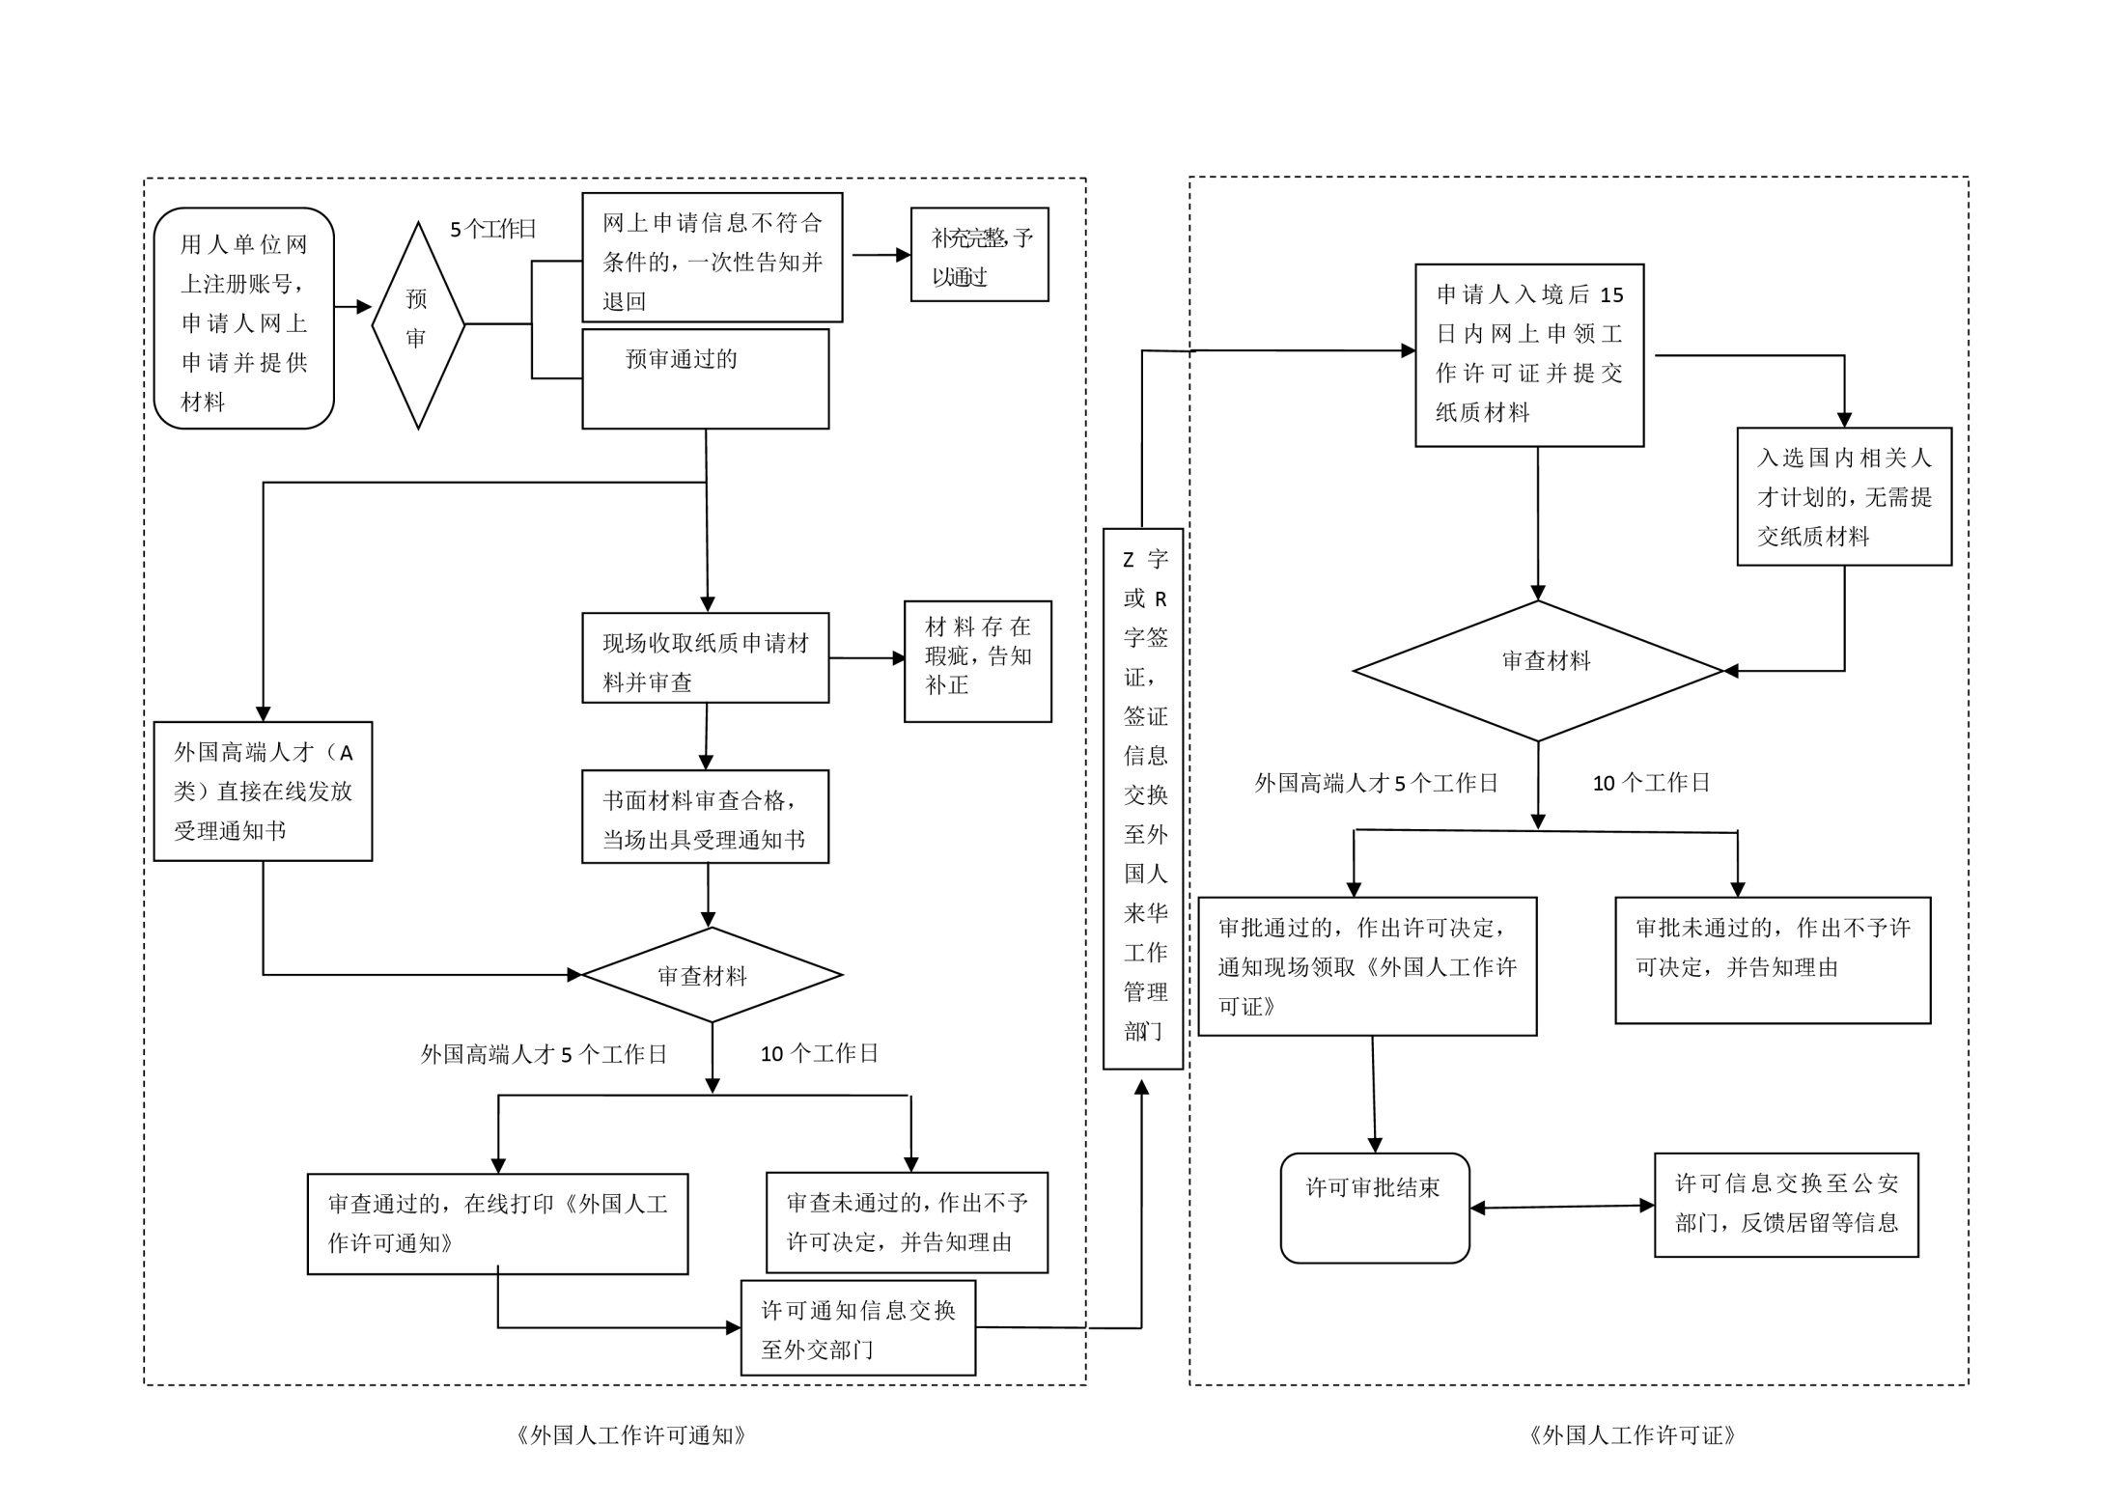

申请来华工作90日以下（含90日）
许可信息交换至公安部门，反馈居留等信息
Z字或F字或R字签证，签证信息交换至外国人来华工作管理部门。持Z字签证，并在中国境内停留30日以上的，应办理工作类居留许可。

5个工作日
网上申请信息不符合条件的，一次性告知并退回
补充完整，予以通过
审查通过的，作出许可决定，在线打印《外国人工作许可通知》（来华工作90日以下，含90日）；纸质外国专家来华邀请函至签发部门领取
审查未通过的，作出不予许可决定，并告知理由
许可通知信息交换至外交、公安部门
在线审查
预审及受理
用人单位网上注册账号，申请人网上申请并提供材料
预审通过的，直接受理，在线告知
5个工作日
附录2
Z字或F字或R字签证，签证信息交换至外国人来华工作管理部门。持Z字签证，并在中国境内停留30日以上的，应办理工作类居留许可。
外国人来华工作许可受理单
申请号：
行政许可
申请事项
申请人（单位）  信息 | 申请人
 | 单位名称
 | 联系人姓名
 | 电话/传真
 | 电子邮箱
 | 地址
受理状况 | □是 | □否
 |  | 不受理  依据 | 1.不属于本部门承办；  2.已停止办理；  3.无须许可审批的其他事项；  4.申请材料不齐全或不符合法定形式，经告知仍无法补上的。
接受材料时间 | 年 月 日 | 法定办结  时限 | 在20 个工作日办结（办理过程中所需的鉴定等特殊情况不计入时限，另需 日）
受理时间 | 年 月 日 | 承诺办结  时限 | 在20 个工作日办结（办理过程中所需的鉴定等特殊情况不计入时限，另需 日）
受理工作人员 |  | 联系电话

盖 章
年 月 日

《中华人民共和国行政许可法》规定：
第31条：申请人申请行政许可，应当如实向行政机关提交有关材料和反映真实情况，并对其申请材料实质内容的真实性负责。行政机关不得要求申请人提交与其申请的行政许可事项无关的技术资料和其他材料。
第78条：行政许可申请人隐瞒有关情况或者提供虚假材料申请行政许可的，行政机关不予受理或者不予行政许可，并给予警告；行政许可申请属于直接关系公共安全、人身健康、生命财产安全事项的，申请人在一年内不得再次申请该行政许可。
附录3
编号：

中华人民共和国
外国人工作许可通知
（来华工作90日以上）

经 批准，_________(国籍)__________先生/女士（护照号码： 类别： 工作许可编号： ），在中华人民共和国 省（自治区、直辖市） 市（设区市） 县（市、区） 单位工作，批准期限 个月。

签发日期 年 月 日

随行家属共______人。
配偶姓名：________________________________
子女姓名：________________________________
其他人员：________________________________
本件自签发之日起3个月内有效,不能作为签证或代替签证。

注意事项
中华人民共和国实行外国人来华工作许可制度。外国人获得本通知后，应当办理如下有关手续：
1.持本通知至中华人民共和国驻外使、领馆办理签证。
2.持有效签证、聘用合同等材料至用人单位所在地的外国人来华工作管理部门办理《中华人民共和国外国人工作许可证》。
3.入境30日内持《中华人民共和国外国人工作许可证》等材料至用人单位所在地公安机关出入境管理机构办理工作类居留证件。
File No:

NOTIFICATION LETTER OF FOREIGNER’S WORK PERMIT IN THE PEOPLE’S REPUBLIC OF CHINA
（WORKING PERIOD OF MORE THAN 90 DAYS）
Upon approval by________________，Mr./Ms. _________（Passport NO. Category Work Permit NO. ）from _______(Country of citizenship) is hereby permitted to work in (Employer) in________County(City,District),____________City(Prefecture),________Province(Autonomous Region, Municipality Directly under the Central Government) of the People’s Republic of China for______ months.

Date of issue day month year

There will be _________ accompanying family member(s).
Spouse's full name：
Child(ren)’s full name(s)：
Other accompanying member’s full name：
VALID FOR 3 MONTHS FROM THE DATE OF ISSUE. THIS IS NOT A VISA AND MAY NOT BE USED IN PLACE OF A VISA.

IMPORTANT NOTICES
Foreigners working in China should follow relevant work permit regulations. Those who have received this notification letter of work permit for foreigners working in the People’s Republic of China should go through the following procedures:
1. Present the notification letter and other relevant documents to the embassy or consulate office of the People’s Republic of China when applying for a visa.
2. Present the valid visa, employment contract and other relevant documents to the local government departments in charge of foreigners working in China where the employer is located to apply for foreigner’s work permit .
3. Within thirty (30) days of entry into the People’s Republic of China, the foreigner who has obtained work permit should present the work permit and other relevant documents to the local public security authorities to apply for work-type residence permit.

附录4

《中华人民共和国外国人工作许可证》样式

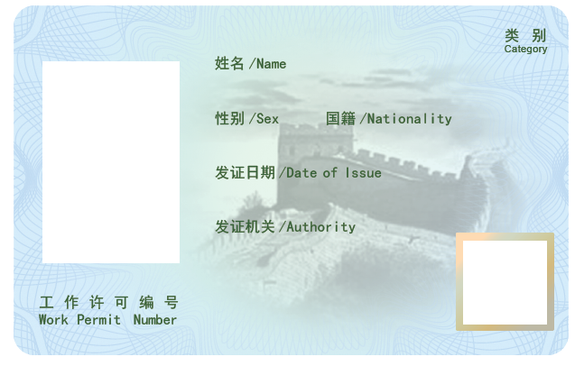

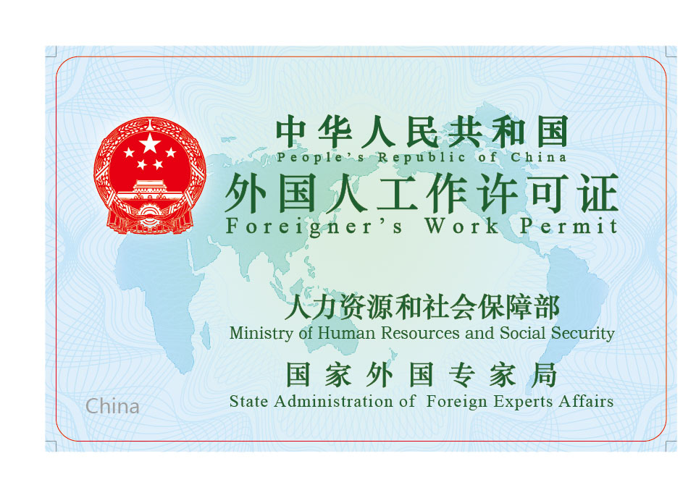

附录5
编号：

中华人民共和国
外国人工作许可通知
(来华工作90日以下，含90日)

经 批准， (国籍） 先生/女士（护照号码： ），随行 人，在中华人民共和国境内 单位完成 工作任务， 期限从 年 月 日至
年 月 日，工作期限 日。
批准文书文号：

签发日期 年 月 日
工作地点：
一、_______________省（自治区、直辖市）_____________市（区）。
二、_______________省（自治区、直辖市）_____________市（区）。
三、_______________省（自治区、直辖市）_____________市（区）。
四、_______________省（自治区、直辖市）_____________市（区）。
五、_______________省（自治区、直辖市）_____________市（区）。
附：随行人员名单

注意事项
中华人民共和国实行外国人来华工作许可制度。外国人获得本通知后，应当办理如下有关手续：
1.持本通知等材料至中华人民共和国驻外使、领馆办理签证；
2.入境后持通知和有效签证在中华人民共和国境内按规定工作范围工作，按签证停留期限停留；入境停留30日内免办居留许可。
3．本件自签发之日起30日内有效,不能作为签证或代替签证；

随行人员名单
 | 姓 名 | 国 籍 | 护 照 号
1
2
3
4
5
6
7
8
9
10
11
12
13
14
15
16
17
18
19
20

File No:

NOTIFICATION LETTER OF FOREIGNER’S WORK PERMIT IN THE PEOPLE’S REPUBLIC OF CHINA
（WORKING PERIOD OF LESS THAN 90 DAYS, 90 DAYS INCLUDED）

Upon approval by________________, Mr./Ms. _________（Passport NO. ）, from _______(Country of citizenship), leading______ people, is hereby permitted to engage in tasks, in__________________(Employer) in the People’s Republic of China, from______ day______ month______ year to ______ day______ month______ year. Permitted length of working time ______days.
Approval document NO.

Date of issue day month year
Working place:
1. Work in ___________ City(Prefecture),________Province(Autonomous Region, Municipality Directly under the Central Government)
2. Work in ___________ City(Prefecture),________Province(Autonomous Region, Municipality Directly under the Central Government)
3. Work in ___________ City(Prefecture),________Province(Autonomous Region, Municipality Directly under the Central Government)
4. Work in ___________ City(Prefecture),________Province(Autonomous Region, Municipality Directly under the Central Government)
5. Work in ___________ City(Prefecture),________Province(Autonomous Region, Municipality Directly under the Central Government)
Appendix :Staff list of the group

IMPORTANT NOTICES
Foreigners working in China should follow relevant work permit regulations. Those who have received this notification letter of work permit for foreigners working in the People’s Republic of China should go through the following procedures:
1. Present the notification letter and other relevant documents to the embassy or consulate office of the People’s Republic of China when applying for a work visa.
2. The notification and valid visa are documents needed for your working in specified working scope after your entry into the People’s Republic of China. The duration of stay is in accordance to the visa received. Residence permit is exempted for stay less than 30 days.
3. This notification is effective from the date of issuance of 30 days, and is not a visa or visa instead.
STAFF LIST OF THE GROUP

 | NAME | NATIONALITY | PASSPORT NUMBER
1
2
3
4
5
6
7
8
9
10
11
12
13
14
15
16
17
18
19
20

附录6
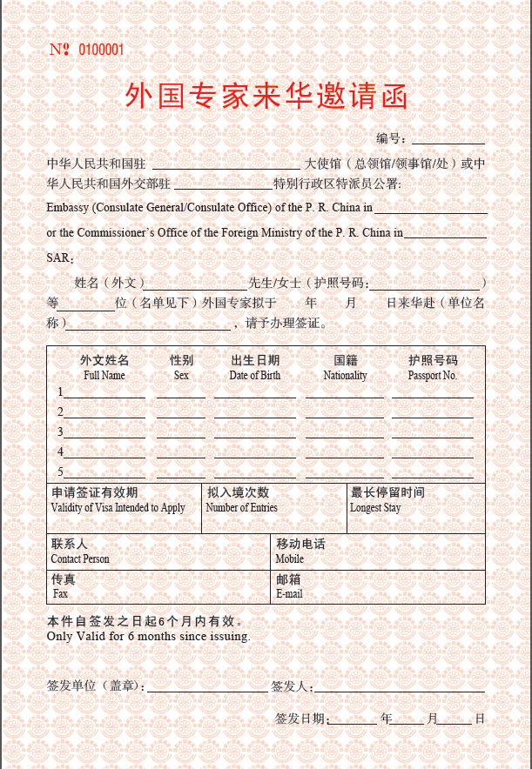
附录7
（行政机关名称）
准予行政许可决定书
号

申请人：
护照号：
用人单位：
法定代表人：
用人单位地址：
本机关于 年 月 日受理你（单位）提出的外国人来华工作许可申请，经审查，符合法定条件和标准。根据《中华人民共和国行政许可法》第三十八条第一款的规定，本机关决定准予行政许可，有效期自 年 月 日至 年 月 日。

(行政机关印章)
年 月 日

本通知书已于 年 月 日收到。
接收人签字：

（本凭证一式两份，一份送达申请人，一份存卷备查。）
（行政机关名称）
不予行政许可决定书
号
申请人：
护照号：
用人单位：
法定代表人：
用人单位地址：
本机关于 年 月 日受理你（单位）提出的外国人来华工作许可申请，经审查，因（不予许可的具体理由） ，根据《中华人民共和国行政许可法》第 条第 款第 项的规定，本机关决定不予行政许可。
如不服本决定，可以自收到本决定书之日起六十日内，依法向（本级人民政府或者上一级主管部门）申请行政复议；不服复议决定的，可以在收到复议决定书之日起十五日内向人民法院提起诉讼；或应当自知道或应当知道作出行政行为之日起六个月内依法向有管辖权的人民法院提起行政诉讼。

(行政机关印章)
年 月 日

本通知书已于 年 月 日收到。
接收人签字：
（本凭证一式两份，一份送达申请人，一份存卷备查。）

附录8
外国人来华工作许可注销证明

_____________先生/女士（护照号码： 工作许可编号： ）经批准获得的有效期自_________年_________月_________日至_________年_________月_________日的外国人来华工作许可现已注销。

(盖章)
年 月 日

附录9
单位注册信息表
单位名称（中文）*
单位名称（英文）*
所在行政区域*（国标） |  | 所在行业*
法定代表人/首席代表* |  | 法定代表人/首席代表身份证号/护照号码*
业务经办部门负责人* |  | 业务经办部门负责人移动电话*
组织机构代码/统一社会信用代码/批准证书号* |  | 组织机构类型*
登记机关* |  | 注册资本
投资国别 |  | 单位成立日期
营业执照或批准文书有效期限至* |  | 单位联系电话
登记办公地址*
实际办公地址*
承诺如实向行政机关提交有关材料和反映真实情况，并对申请材料实质内容真实性负责，承担相关法律责任，同意许可决定机构根据需要进行补充调查。

单位盖章
年 月 日

备注：1.单位没有专门英文名称的，请用拼音代替；
2.如授权人事或外事等部门公章，应提交公章授权登记书。

公章授权登记书

__________外国专家局：
为便于外国人来华工作许可申请，本单位特授权_________________________________________________部门公章办理本单位外国人来华工作许可相关业务。

用人单位（盖章）
年 月 日
备案章样章：
1. 2.

3. 4.

外国人来华工作许可申请表
（来华工作90日以上）
APPLICATION FORM FOR FOREIGNER'S WORK PERMIT
（WORKING PERIOD OF MORE THAN 90 DAYS）
外国人工作许可证号CURRENT WORK PERMIT NUMBER |  | 不需填写，系统自动生成
姓（如护照所示）SURNAME (As in Passport) |  |  |  |  |  | 名（如护照所示）FIRST AND MIDDLE NAMES (As in Passport) |  |  |  |  |  |  | 照片PHOTO
别名或曾用名（英文）OTHER NAME USED |  |  |  |  |  | 中文姓名 CHINESE NAME
性别 GENDER |  |  |  |  |  | 国籍NATIONALITY
出生日期DATE OF BIRTH(yyyy-mm-dd) |  |  |  |  |  | 婚姻状况MARITAL STATUS
护照类型PASSPORT TYPE |  |  |  |  |  | 护照号码  PASSPORT NUMBER |  |  |  |  |  |  | 护照签发日期ISSUANCE DATE
护照有效期至EXPIRATION DATE(yyyy-mm-dd) |  |  |  |  |  | 最高学位（学历）HIGHEST ACADEMIC DEGREE |  |  |  |  |  |  | 汉语水平CHINESE PROFICIENCY
是否持有境外职业资格证书HAVE YOU EVER OBTAINED ANY PROFESSIONAL QUALIFICATION CERTIFICATE ABROAD? |  |  |  |  |  | 职业资格证书名称和编号NAME AND NUMBER OF PROFESSIONAL QUALIFICATION CERTIFICATES |  |  |  |  |  |  | 申请人电子邮箱E-MAIL ADDRESS
列出所有曾授予你护照的国家LIST ALL COUNTRIES THAT EVER ISSUED YOU A PASSPORT |  |  |  |  |  | 工作年限  LENGTH OF WORKING TIME |  |  |  |  |  |  | 工作岗位（职业）OCCUPATION
聘用合同/任职证明在华工作起始时间INTENTED WORKING TIME IN CHINA |  |  |  |  |  | 申请在中国工作职务 INTENTED JOB TITLE IN CHINA |  |  |  |  |  |  | 所属行业INDUSTRY CATEGORY
聘用方式EMPLOYMENT METHOD |  |  |  |  |  | 薪酬SALARY(monthly) |  |  |  |  |  |  | 公认职业成就RECOGNIZED PROFESSIONAL ACHIEVEMENT
申请在华工作时间INTENTED WORKING TIME IN CHINA |  |  |  |  |  | 每年在华工作时间（月)WORKING TIME IN CHINA PER YEAR(months) |  |  |  |  |  |  | 是否毕业于世界知名大学IF YOU ARE GRADUATED FROM WORLD RENOWNED UNIVERSITIES
是否需要行业主管部门批准HAVE YOU OBTAINED APPROVAL FROM RELATED CHINESE INDUSTRY AUTHORITY? |  |  |  |  |  | 行业主管部门名称NAME OF INDUSTRY AUTHORITY |  |  |  |  |  |  | 行业主管部门批准证书文号 APPROVAL DOCUMENT NUMBER
是否持有中国职业资格证书（准入类）HAVE YOU EVER OBTAINED ANY CHINESE PROFESSIONAL QUALIFICATION CERTIFICATE (for industry access)? |  |  |  |  |  | 职业资格证书（准入类）名称NAME OF CHINESE PROFESSIONAL QUALIFICATION CERTIFICATES(for industry access) |  |  |  |  |  |  | 职业资格证书号码NUMBER OF CHINESE PROFESSIONAL QUALIFICATION CERTIFICATESOBTAINED  (for industry access)
是否曾在世界500强企业、知名金融机构或律师事务所等任职DO YOU HAVE ANY EXPERIENCE IN WORLD TOP 500 COMPANIES,WELL-KNOWN FINANCIAL INSTITUTIONS OR LAWFIRMS? |  |  |  |  |  | 在上述单位曾担任最高职务HIGHEST POSITION YOU HAVE EVER HELD IN AFOREMENTIONED ORGANIZATIONS |  |  |  |  |  |  | 已连续在华工作年限  CONSECUTIVE WORKING YEARS IN CHINA
境外派遣单位名称 NAME OF DISPATCHING INSTITUTION ABROAD |  |  |  |  | 派遣单位所在国家LOCATION OF DISPATCHING INSTITUTION ABROAD |  |  |  |  |  |  |  | 是否有专利等知识产权  POSSESS ANY PATENT OR OTHER INTELLECTUAL PROPERTY RIGHTS
在中国工作电话 BUSINESS TELEPHONENUMBER IN CHINA |  |  |  |  |  |  |  |  | 在中国工作任务JOB DESCRIPTION IN CHINA
列出曾就读的高等教育学校（含职业教育学校，如无高等教育经历，请填写最高学历）
LIST ALL HIGHER EDUCATIONAL INSTITUTIONS YOU HAVE ATTENTED (INCLUDING VOCATIONAL INSTITUTIONS)
名称 NAME | 所在国家 LOCATION |  |  | 就读时间 DATES OF ATTENDANCE |  |  |  | 专业SPECIALITY |  |  | 学位  ACADEMIC QUALIFICATION
列出曾工作的单位(近十年内)
LIST ALL EMPLOYERS YOU HAVE WORKED FOR IN LAST TEN YEARS
名称 NAME | 工作所在国家LOCATION |  |  | 起止时间 DATES |  |  |  | 工作岗位OCCUPATION |  |  | 职务  JOB TITLE |  |  | 工作任务 JOB DESRIPTION
随行家属情况 ACCOMPANYING FAMILY MEMBERS
是否有家属随行DO YOU HAVE ANY ACCOMPANYING MEMBER? |  |  |  |  |  |  | 人数NUMBER OF THE ACCOMPANYING MEMBERS
随行家属姓名  NAME (As in Passport) | 出生日期  DATE OF BIRTH(yyyy-mm-dd) |  | 性别  GENDER |  |  |  | 国籍  NATIONALITY |  |  | 与申请人关系  RELATIONSHIP TO THE APPLICANT |  |  |  | 护照号码  PASSPORT NUMBER
在华紧急联系人EMERGENCY CONTACT PERSON IN CHINA
联系电话EMERGENCY CONTACT TELEPHONE NUMBER |  |  | 电子邮箱E-MAILADDRESS
申领外国人工作许可证
APPLICATION FOR FOREIGNER'S WORK PERMIT
是否已入境ARE YOU CURRENTLY IN CHINA? |  |  | 持有签证种类 TYPE OF VISA HELD |  |  |  |  |  | 入境时间DATE OF ENTRY
签证号码VISA NUMBER
您是否由于犯有任何罪行而曾经被逮捕或被判有罪，即使后来得到了赦免或收回等其他类似措施？HAVE YOU EVER BEEN ARRESTED OR CONVICTED FOR ANY OFFENSE OR CRIME, EVEN THOUGH SUBJECT OF A PARDON, AMNESTY OR OTHER SIMILAR LEGAL ACTION? |  |  |  |  |  |  |  |  |  |  |  |  |  | □是 YES
 |  |  |  |  |  |  |  |  |  |  |  |  |  | □否 NO
您是否曾感染过对公共健康有影响的传染病或患过可造成危险的身体疾病或精神病？HAVE YOU EVER BEEN AFFLICTED WITH A COMMUNICABLE DISEASE OF PUBLIC HEALTH SIGNIFICANCE OR A DANGEROUS PHYSICAL OR MENTAL DISORDER? |  |  |  |  |  |  |  |  |  |  |  |  |  | □是 YES
 |  |  |  |  |  |  |  |  |  |  |  |  |  | □否 NO
您是否曾违反中国法律，被中国政府递解出境？  HAVE YOU EVER VIOLATED THE LAW OF CHINA, AND DEPORTED FROM CHINA? |  |  |  |  |  |  |  |  |  |  |  |  |  | □是 YES
 |  |  |  |  |  |  |  |  |  |  |  |  |  | □否 NO
本人郑重承诺，在本国及境外无犯罪记录，来华工作后，将严格遵守中国法律法规，自觉服从聘请单位各项管理制度。本申请表上所做之回答均属事实且详尽，所附材料真实、有效，若所提交的内容被发现不实或不详，本人愿意承担法律责任。对所提交的全部申请信息和附件授权可以调查，包括我的雇佣情况、工作表现、工作能力、教育、个人经历和无犯罪记录。如果我已超过60周岁，确保在中国工作期间有相应的医疗保险。
I SOLEMNLY PROMISE THAT I HAVE NO CRIMINAL RECORD BOTH AT MY HOME COUNTRY AND ABROAD. WHEN I ARRIVE IN CHINA AND START TO WORK, I WILL STRICTLY ABIDE BY THE CHINESE LAWS AND REGULATIONS, AND CONSCIOUSLY OBEY THE MANAGEMENT SYSTEM OF THE EMPLOYING INSTITUTION. I CERTIFY THAT ALL THE ANSWERS TO THIS APPLICATION AND RELEVANT ATTACHMENTS TO IT ARE TRUE AND COMPLETED. IF THE INFORMATION IS FOUND TO BE UNTRUE OR UNCOMPLETED, I AM AWARE THAT I NEED TO UNDERTAKE CORRESPONDING LEGAL RESPONSIBILITIES.I UNDERSTAND THAT ALL OF THE INFORMATION IN THIS APPLICATION AND DOCUMENTS SUBMITTEDWITH THIS APPLICATION MAY BE CHECKED BY RELEVANT PARTIES, INCLUDINGMY EMPLOYMENT, WORK PERFORMANCE,ABILITIES,EDUCATION,PERSONAL EXPERIENCES AND CONVICTION RECORDS.I CONFIRM THAT, IF I AM OVER SIXTY YEARS OLD,I WILL APPLY FOR MEDICAL INSURANCE COVERAGE AS ARE NEEDED DURING MY WORK PERIOD IN CHINA.
申请人签名SIGNATURE OF APPLICANT
 | 日期DATE(yyyy-mm-dd)
用人单位承诺如实向行政机关提交有关材料和反映真实情况，并对申请材料实质内容的真实性负责,承担相关法律责任。
THE EMPLOYER HEREBY DECLARES THAT ALL THE DOCUMENTS AND INFORMATIONS SUBMITTED TO THE AUTHORITY ARE TRUE,AND SHALL BE RESPONSIBLE TO THE AUTHENTICITY OF THE DOCUMENTS AND UNDERTAKE CORRESPONDING LEGAL RESPONSIBILITIES.
用人单位公章SEAL OF EMPLOYER
年 月 日
YYYY MM DD
外国人来华工作许可申请表
（来华工作90日以下,含90日）
APPLICATION FOR FOREIGNER’S WORK PERMIT(WORKING PERIOD OF LESS THAN 90 DAYS, 90 DAYS INCLUDED)
外国人工作许可通知编号  PRESENT WORK PERMIT NUMBER |  | 不需申请人填写,系统自动生成
姓（如护照所示）SURNAME (As in Passport) |  | 名（如护照所示）FIRST AND MIDDLE NAMES (As in Passport) |  | 照片PHOTO
别名或曾用名（英文）OTHER NAME USED |  | 中文姓名 CHINESE NAME性别 GENDER
性别  GENDER |  | 国籍  NATIONALITY
出生日期DATE OF BIRTH(yyyy-mm-dd) |  | 婚姻状况MARITAL STATUS
最高学位（学历）HIGHEST ACADEMIC DEGREE |  | 护照类型PASSPORT TYPE |  | 护照号码  PASSPORT NUMBER
护照签发日期ISSUANCE DATE  (yyyy-mm-dd) |  | 护照有效期至EXPIRATION DATE(yyyy-mm-dd) |  | 工作单位EMPLOYER
是否需要行业主管部门批准DO YOU NEED APPROVAL FROM RELATED CHINESE INDUSTRY AUTHORITY? |  | 行业主管部门名称NAME OF INDUSTRY AUTHORITY |  | 行业主管部门批准证书文号 SERIAL NUMBER OF APPROVAL DOCUMENT
申请在中国境内工作地点  INTENTED WORKING PLACE(S) IN CHINA |  | 申请在华工作时间INTENTED WORKING TIME IN CHINA |  | 在中国工作联系电话 BUSINESS TELEPHONE NUMBER IN CHINA
在中国工作邮箱 EMAIL ADRRESS |  | 工作日程  WORK SCHEDULE
本人郑重承诺，在本国及境外无犯罪记录，来华工作后，将严格遵守中国法律法规，自觉服从聘请单位各项管理制度。本申请表上所做之回答均属事实且详尽，所附材料真实、有效，若所提交的内容被发现不实或不详，本人愿意承担法律责任。对所提交的全部申请信息和附件授权可以调查，包括我的雇佣情况、工作表现、工作能力、教育、个人经历和无犯罪记录。如果我已超过60周岁，确保在中国工作期间有相应的医疗保险。
I SOLEMNLY PROMISE THAT I HAVE NO CRIMINAL RECORD BOTH AT MY HOME COUNTRY AND ABROAD. WHEN I ARRIVE IN CHINA AND START TO WORK, I WILL STRICTLY ABIDE BY THE CHINESE LAWS AND REGULATIONS, AND CONSCIOUSLY OBEY THE MANAGEMENT SYSTEM OF THE EMPLOYING INSTITUTION. I CERTIFY THAT ALL THE ANSWERS TO THIS APPLICATION AND RELEVANT ATTACHMENTS TO IT ARE TRUE AND COMPLETED. IF THE INFORMATION IS FOUND TO BE UNTRUE OR UNCOMPLETED, I AM AWARE THAT I NEED TO UNDERTAKE CORRESPONDING LEGAL RESPONSIBILITIES.I UNDERSTAND THAT ALL OF THE INFORMATION IN THIS APPLICATION AND DOCUMENTS SUBMITTED WITH THIS APPLICATION MAY BE CHECKED BY RELEVANT PARTIES, INCLUDINGMY EMPLOYMENT, WORK PERFORMANCE,ABILITIES,EDUCATION,PERSONAL EXPERIENCES AND CONVICTION RECORDS.I CONFIRM THAT, IF I AM OVER SIXTY YEARS OLD,I WILL APPLY FOR MEDICAL INSURANCE COVERAGE AS ARE NEEDED DURING MY WORK PERIOD IN CHINA.

申请人签名SIGNATURE OF APPLICANT
日期DATE(yyyy-mm-dd)
用人单位承诺如实向行政机关提交有关材料和反映真实情况，并对申请材料实质内容的真实性负责,承担相关法律责任。
THE EMPLOYER HEREBY DECLARES THAT ALL THE DOCUMENTS AND INFORMATIONS SUBMITTED TO THE AUTHORITY ARE TRUE,AND SHALL BE RESPONSIBLE TO THE AUTHENTICITY OF THE DOCUMENTS AND UNDERTAKE CORRESPONDING LEGAL RESPONSIBILITIES

用人单位公章SEAL OF EMPLOYER
日期DATE(yyyy-mm-dd)
外国专家来华邀请函申请表
APPLICATION FOR FOREIGN EXPERTS INVITATION
外国专家来华邀请函申请号  APPLICATION NUMBER FOR FOREIGN EXPERTS INVITATION |  |  |  |  | 系统自动生成
姓（如护照所示）SURNAME (As in Passport) |  |  |  |  | 名（如护照所示）FIRST AND MIDDLE NAMES (As in Passport) |  |  |  | 照片PHOTO
别名或曾用名（英文）OTHER NAME USED |  |  |  |  | 中文姓名 CHINESE NAME性别 GENDER
性别  GENDER |  |  |  |  | 国籍  NATIONALITY
出生日期DATE OF BIRTH(yyyy-mm-dd) |  |  |  |  | 婚姻状况MARITAL STATUS
最高学位（学历）HIGHEST ACADEMIC DEGREE |  |  |  |  | 护照类型PASSPORT TYPE |  |  |  | 护照号码  PASSPORT NUMBER
护照签发日期ISSUANCE DATE  (yyyy-mm-dd) |  |  |  |  | 护照有效期至EXPIRATION DATE(yyyy-mm-dd) |  |  |  | 工作单位EMPLOYER
是否需要行业主管部门批准DO YOU NEED APPROVAL FROM RELATED CHINESE INDUSTRY AUTHORITY? |  |  |  |  | 行业主管部门名称NAME OF INDUSTRY AUTHORITY |  |  |  | 行业主管部门批准证书文号 SERIAL NUMBER OF APPROVAL DOCUMENT
在中国工作联系电话 BUSINESS TELEPHONE NUMBER IN CHINA |  |  |  |  | 在中国工作邮箱 EMAIL ADRRESS |  |  |  | 拟入境次数  INTENTED NUMBER OF ENTRIES
团队人数  NUMBER OF GROUP |  |  |  |  | 经费来源  SOURECE OF FUNDING |  |  |  | 金额  SUM OF MONEY
申请在华工作时间INTENTED WORKING TIME IN CHINA |  |  |  |  | 工作日程  WORK SCHEDULE
本人郑重承诺，在本国及境外无犯罪记录，来华工作后，将严格遵守中国法律法规，自觉服从聘请单位各项管理制度。本申请表上所做之回答均属事实且详尽，所附材料真实、有效，若所提交的内容被发现不实或不详，本人愿意承担法律责任。对所提交的全部申请信息和附件授权可以调查，包括我的雇佣情况、工作表现、工作能力、教育、个人经历和无犯罪记录。如果我已超过60周岁，确保在中国工作期间有相应的医疗保险。
I SOLEMNLY PROMISE THAT I HAVE NO CRIMINAL RECORD BOTH AT MY HOME COUNTRY AND ABROAD. WHEN I ARRIVE IN CHINA AND START TO WORK, I WILL STRICTLY ABIDE BY THE CHINESE LAWS AND REGULATIONS, AND CONSCIOUSLY OBEY THE MANAGEMENT SYSTEM OF THE EMPLOYING INSTITUTION. I CERTIFY THAT ALL THE ANSWERS TO THIS APPLICATION AND RELEVANT ATTACHMENTS TO IT ARE TRUE AND COMPLETED. IF THE INFORMATION IS FOUND TO BE UNTRUE OR UNCOMPLETED, I AM AWARE THAT I NEED TO UNDERTAKE CORRESPONDING LEGAL RESPONSIBILITIES.I UNDERSTAND THAT ALL OF THE INFORMATION IN THIS APPLICATION AND DOCUMENTS SUBMITTED WITH THIS APPLICATION MAY BE CHECKED BY RELEVANT PARTIES, INCLUDINGMY EMPLOYMENT, WORK PERFORMANCE,ABILITIES,EDUCATION,PERSONAL EXPERIENCES AND CONVICTION RECORDS.I CONFIRM THAT, IF I AM OVER SIXTY YEARS OLD,I WILL APPLY FOR MEDICAL INSURANCE COVERAGE AS ARE NEEDED DURING MY WORK PERIOD IN CHINA.

申请人签名SIGNATURE OF APPLICANT
日期DATE(yyyy-mm-dd)
用人单位承诺如实向行政机关提交有关材料和反映真实情况，并对申请材料实质内容的真实性负责,承担相关法律责任。
THE EMPLOYER HEREBY DECLARES THAT ALL THE DOCUMENTS AND INFORMATIONS SUBMITTED TO THE AUTHORITY ARE TRUE,AND SHALL BE RESPONSIBLE TO THE AUTHENTICITY OF THE DOCUMENTS AND UNDERTAKE CORRESPONDING LEGAL RESPONSIBILITIES.
用人单位公章SEAL OF EMPLOYER
日期DATE(yyyy-mm-dd)
外国人来华工作许可延期申请表
APPLICATION FORM FOR EXTENTION OF FOREIGNER'S WORK PERMIT

外国人工作许可证号CURRENT WORK PERMIT NUMBER | 输入外国人工作证号，已有基本信息自动导入，可修改
姓（如护照所示）SURNAME (As in Passport) |  |  | 名（如护照所示）FIRST AND MIDDLE NAMES (As in Passport) |  |  |  |  |  |  | 照片PHOTO
别名或曾用名（英文）OTHER NAME USED |  |  | 中文姓名 CHINESE NAME
性别 GENDER |  |  | 国籍NATIONALITY
出生日期DATE OF BIRTH(yyyy-mm-dd) |  |  | 婚姻状况MARITAL STATUS
护照类型PASSPORT TYPE |  |  | 护照号码  PASSPORT NUMBER |  |  |  |  |  |  | 护照签发日期ISSUANCE DATE
护照有效期至EXPIRATION DATE(yyyy-mm-dd) |  |  | 最高学位（学历）HIGHEST ACADEMIC DEGREE |  |  |  |  |  |  | 汉语水平CHINESE PROFICIENCY
是否持有境外职业资格证书HAVE YOU EVER OBTAINED ANY PROFESSIONAL QUALIFICATION CERTIFICATE ABROAD? |  |  | 职业资格证书名称和编号NAME AND NUMBER OF PROFESSIONAL QUALIFICATION CERTIFICATES |  |  |  |  |  |  | 申请人电子邮箱E-MAIL ADDRESS
持有签证种类 TYPE OFVISA HELD |  |  | 签证号码VISA NUMBER |  |  |  |  |  |  | 有效期限至EXPIRATION DATE(yyyy-mm-dd)
持有居留许可种类RESIDENCE PERMIT TYPE |  |  | 居留许可号码RESIDENCE PERMIT NUMBER |  |  |  |  |  |  | 有效期限至EXPIRATION DATE(yyyy-mm-dd)
列出所有曾授予你护照的国家LIST ALL COUNTRIES THAT EVER ISSUED YOU A PASSPORT |  |  | 与任职相关工作经验RELATED WORKING EXPERIENCE AND LENGTH OF WORKING TIME |  |  |  |  |  |  | 工作岗位（职业）OCCUPATION
聘用合同/任职证明在华工作起始时间INTENTED WORKING TIME IN CHINA |  |  | 申请在中国工作职务 INTENTED JOB TITLE IN CHINA |  |  |  |  |  |  | 所属行业INDUSTRY CATEGORY
聘用方式EMPLOYMENT METHOD |  |  | 薪酬SALARY(monthly) |  |  |  |  |  |  | 公认职业成就RECOGNIZED PROFESSIONAL ACHIEVEMENT
申请延长工作许可时间INTENTED EXTENSION OF WORK PERMIT |  |  | 每年在华工作时间（月)WORKING TIME IN CHINA PER YEAR(months) |  |  |  |  |  |  | 是否毕业于世界知名大学IF YOU ARE GRADUATED FROM WORLD RENOWNED UNIVERSITIES
是否需要行业主管部门批准HAVE YOU OBTAINED APPROVAL FROM RELATED CHINESE INDUSTRY AUTHORITY? |  |  | 行业主管部门名称NAME OF INDUSTRY AUTHORITY |  |  |  |  |  |  | 行业主管部门批准证书文号 APPROVAL DOCUMENT NUMBER
是否持有中国职业资格证书（准入类）HAVE YOU EVER OBTAINED ANY CHINESE PROFESSIONAL QUALIFICATION CERTIFICATE (for industry access)? |  |  | 职业资格证书（准入类）名称NAME OF CHINESE PROFESSIONAL QUALIFICATION CERTIFICATES(for industry access) |  |  |  |  |  |  | 职业资格证书号码NUMBER OF CHINESE PROFESSIONAL QUALIFICATION CERTIFICATESOBTAINED  (for industry access)
是否曾在世界500强企业、知名金融机构或律师事务所等任职DO YOU HAVE ANY EXPERIENCE IN WORLD TOP 500 COMPANIES,WELL-KNOWN FINANCIAL INSTITUTIONS OR LAWFIRMS? |  |  | 在上述单位曾担任最高职务HIGHEST POSITION YOU HAVE EVER HELD IN AFOREMENTIONED ORGANIZATIONS |  |  |  |  |  |  | 已连续在华工作年限  CONSECUTIVE WORKING YEARS IN CHINA
境外派遣单位名称 NAME OF DISPATCHING INSTITUTION ABROAD |  |  | 派遣单位所在国家LOCATION OF DISPATCHING INSTITUTION ABROAD |  |  |  |  |  |  | 是否有专利等知识产权  POSSESS ANY PATENT OR OTHER INTELLECTUAL PROPERTY RIGHTS
在中国工作电话 BUSINESS TELEPHONENUMBER IN CHINA |  |  |  |  |  |  |  | 在中国工作任务JOB DESCRIPTION IN CHINA
列出曾就读的高等教育学校（含职业教育学校，如无高等教育经历，请填写最高学历）
LIST ALL HIGHER EDUCATIONAL INSTITUTIONS YOU HAVE ATTENTED (INCLUDING VOCATIONAL INSTITUTIONS)
名称 NAME | 所在国家 LOCATION |  |  | 就读时间 DATES OF ATTENDANCE |  | 专业SPECIALITY |  | 学位  ACADEMIC QUALIFICATION
列出曾工作的单位(近十年内)
LIST ALL EMPLOYERS YOU HAVE WORKED FOR IN LAST TEN YEARS
名称 NAME | 工作所在国家LOCATION |  |  | 起止时间 DATES |  | 工作岗位OCCUPATION |  | 职务  JOB TITLE |  | 工作任务 JOB DESRIPTION
用人单位承诺如实向行政机关提交有关材料和反映真实情况，并对申请材料实质内容的真实性负责，承担相关法律责任，同意许可决定机构根据需要进行补充调查。 |  |  |  |  |  | 申请人签名：  SIGNATURE OF APPLICANT  年 月 日  YYYY MM DD
Reference revision: The employer hereby declares that all the documents and information submitted to the authority are true, and shall be responsible for the authenticity of the documents and undertake corresponding legal responsibilities. The employer should give the consent to the authority’s supplementary investigation as necessary.

用人单位公章
（Seal of Employer）

年 月 日
YYYY MM DD

外国人来华工作许可变更申请表
APPLICATION FORM FOR CHANGE OF FOREIGNER'S WORK PERMIT

外国人工作许可证号 WORK PERMIT NUMBER | 输入外国人工作证号，基本信息自动导入，不可修改
姓（如护照所示）SURNAME (As in Passport) |  | 名（如护照所示）FIRST AND MIDDLE NAMES (As in Passport) |  | 照片PHOTO
别名或曾用名（英文）OTHER NAME USED
中文姓名 CHINESE NAME |  | 性别 GENDER
出生日期DATE OF BIRTH(yyyy-mm-dd) |  | 国籍NATIONALITY
变更项CHANGED OBJECTS |  | 变更前 BEFORE CHANGE |  | 变更后AFTER CHANGE
用人单位承诺如实向行政机关提交有关材料和反映真实情况，并对申请材料实质内容的真实性负责，并承担相关法律责任，同意许可决定机构根据需要进行补充调查。  Reference revision: The employer hereby declares that all the documents and information submitted to the authority are true, and shall be responsible for the authenticity of the documents and undertake corresponding legal responsibilities. The employer should give the consent to the authority’s supplementary investigation as necessary.  用人单位公章（Seal of Employer）  年 月 日  YYYY MM DD |  |  | 申请人签名：  SIGNATURE OF APPLICANT  年 月 日  YYYY MM DD

外国人来华工作许可注销申请表
APPLICATION FORM FOR CANCELLATION OF FOREIGNER'S WORK PERMIT

 | 外国人工作许可证号WORK PERMIT NUMBER | 输入外国人工作证号，基本信息自动导入，不可修改
 | 姓（如护照所示）SURNAME (As in Passport) |  | 名（如护照所示）FIRST AND MIDDLE NAMES (As in Passport) |  |  |  | 照片PHOTO
 | 别名或曾用名（英文）OTHER NAME USED
 | 中文姓名 CHINESE NAME |  | 性别 GENDER
 | 出生日期DATE OF BIRTH(yyyy-mm-dd) |  | 婚姻状况MARITAL STATUS
 | 国籍NATIONALITY |  | 出生地PLACE OF BIRTH(country)
 | 中国聘用单位名称NAME OF EMPLOYER IN CHINA |  |  |  |  |  | 组织机构代码或批准证书号 ORGANIZATIONAL CODE (Registration Certificate) NUMBER
 | 注销原因REASON FOR CANCELLATION | 聘用合同解除CONTRACT TERMINATED |  |  |  | 聘用合同终止CONTRACT ENDED |  | 其他OTHER REASONS
用人单位承诺如实向行政机关提交有关材料和反映真实情况，并对申请材料实质内容的真实性负责，并承担相关法律责任，同意许可决定机构根据需要进行补充调查。 |  |  |  |  | 申请人签名：  SIGNATURE OF APPLICANT  年 月 日  YYYY MM DD

单位注册信息变更表

单位注册号
原注册单位名称*
组织机构代码/统一社会信用代码/批准证书号*
联系人 |  | 联系电话
变更项 | 变更前 | 变更后
用人单位承诺如实向行政机关提交有关材料和反映真实情况，并对申请材料实质内容的真实性负责,承担相关法律责任，同意许可决定机构根据需要进行补充调查。本单位申请变更注册信息，请予变更。
单位公章

年 月 日
附录10

外国人来华工作许可申请材料示范文本

1.营业执照副本复印件
2.相关资质许可证书复印件
3.最高学历证书及教育部留学服务中心认证件
4.专业资格证明材料
5.体检报告复印件（境内检验检疫机构出具）
6.体检报告复印件（驻外使领馆指定表格）
7.有效工作合同
8.任命书
9.有效护照
10.签证和居留许可
11.外国夫妻结婚证
12.子女出生证明
13.纳税证明
14.获奖证书
15.外国人无犯罪记录证明及认证证明
16.聘用单位开具的无经济纠纷离职证明原件
17.外国企业常驻代表机构代表处首席代表、代表工作证
18.境外非政府组织代表机构登记证书（正本）
19.境外非政府组织代表机构登记证书（副本）
20.境外非政府组织代表机构首席代表证

样图1：营业执照副本复印件
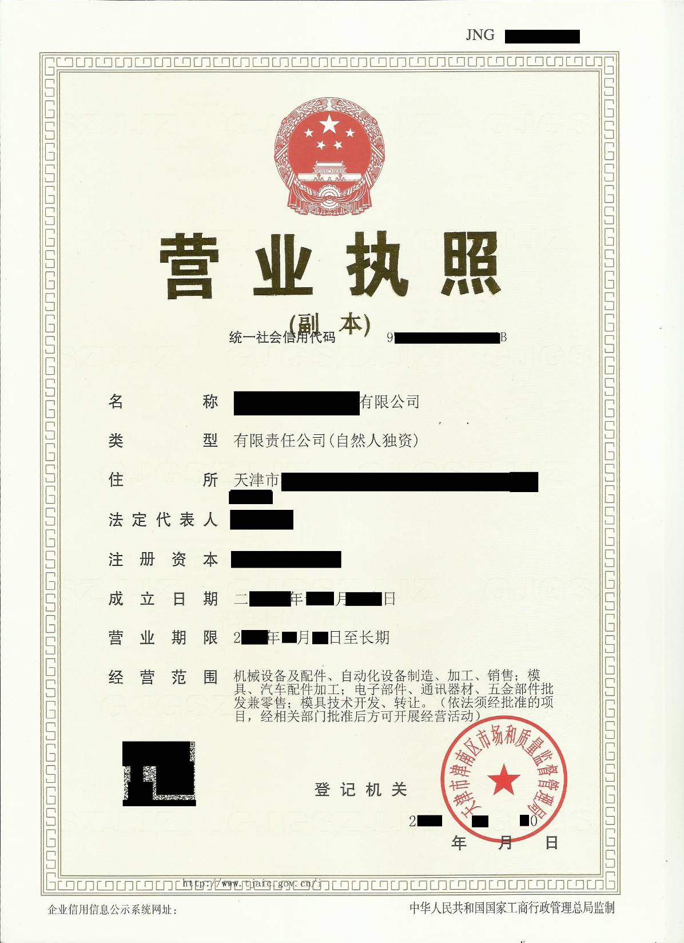

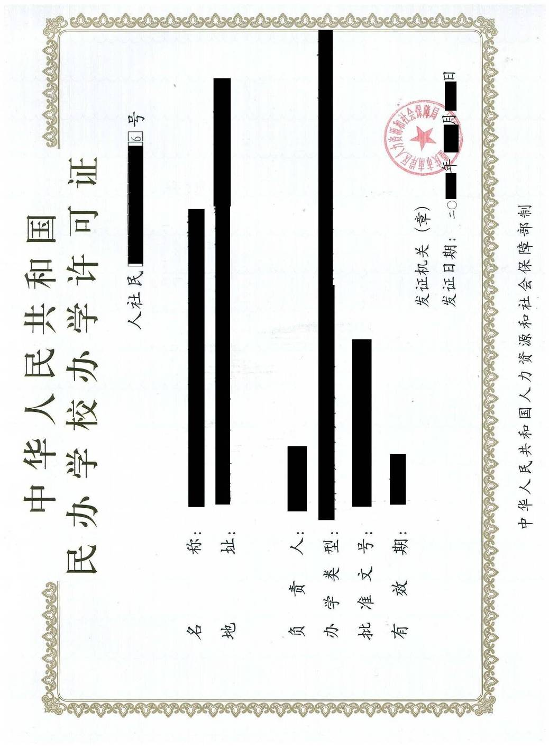
样图2：相关资质许可证书复印件
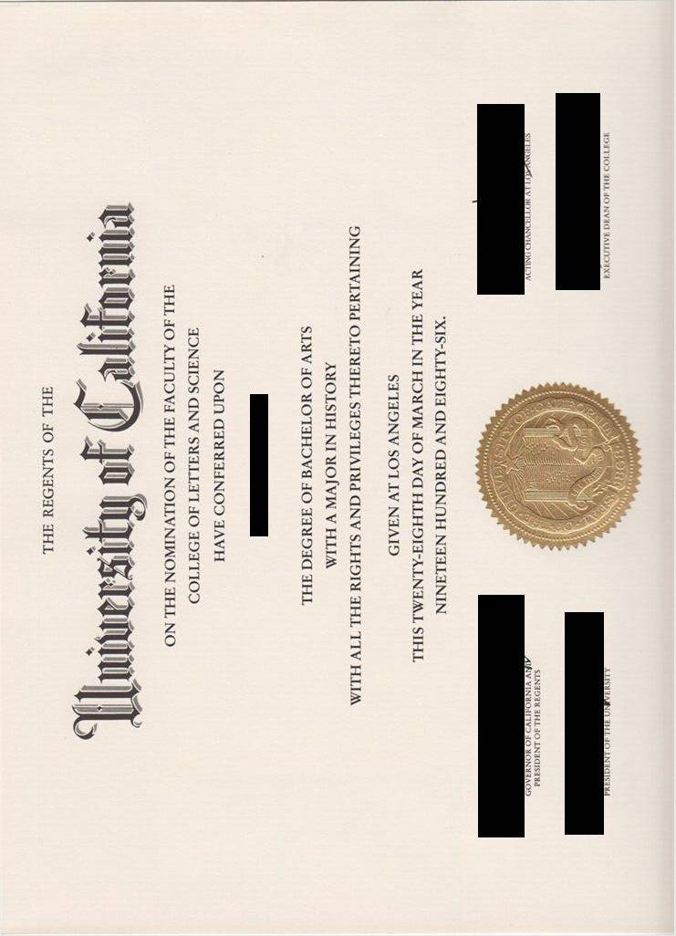

样图3：最高学历证书及教育部留学服务中心认证件

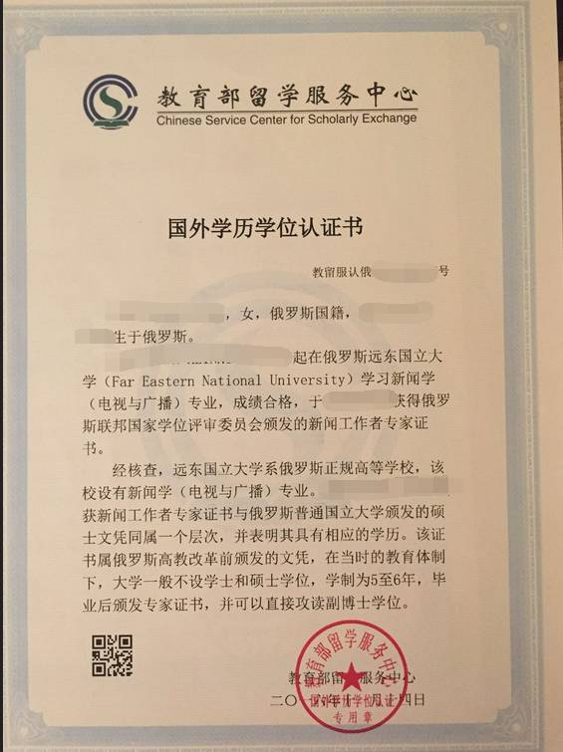

样图4：专业资格证明材料
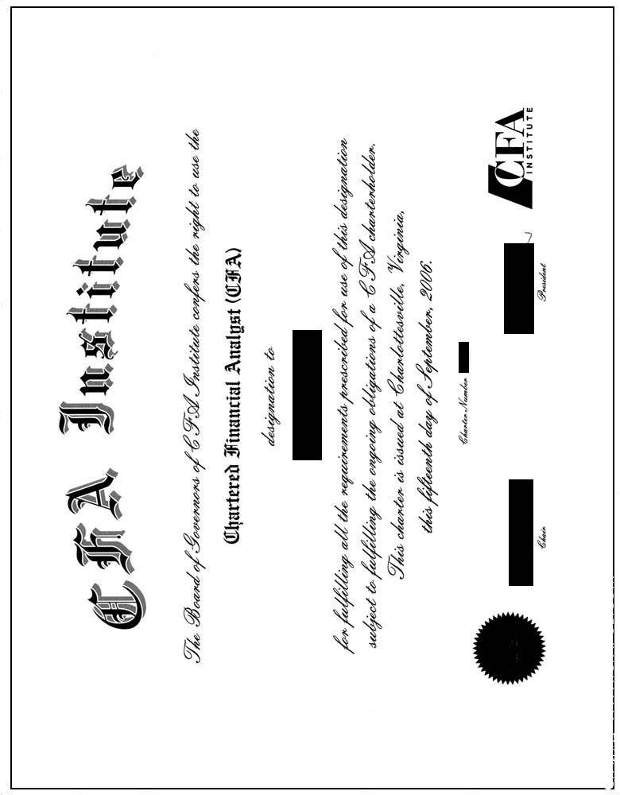
样图5：体检报告复印件（境内检验检疫机构出具）
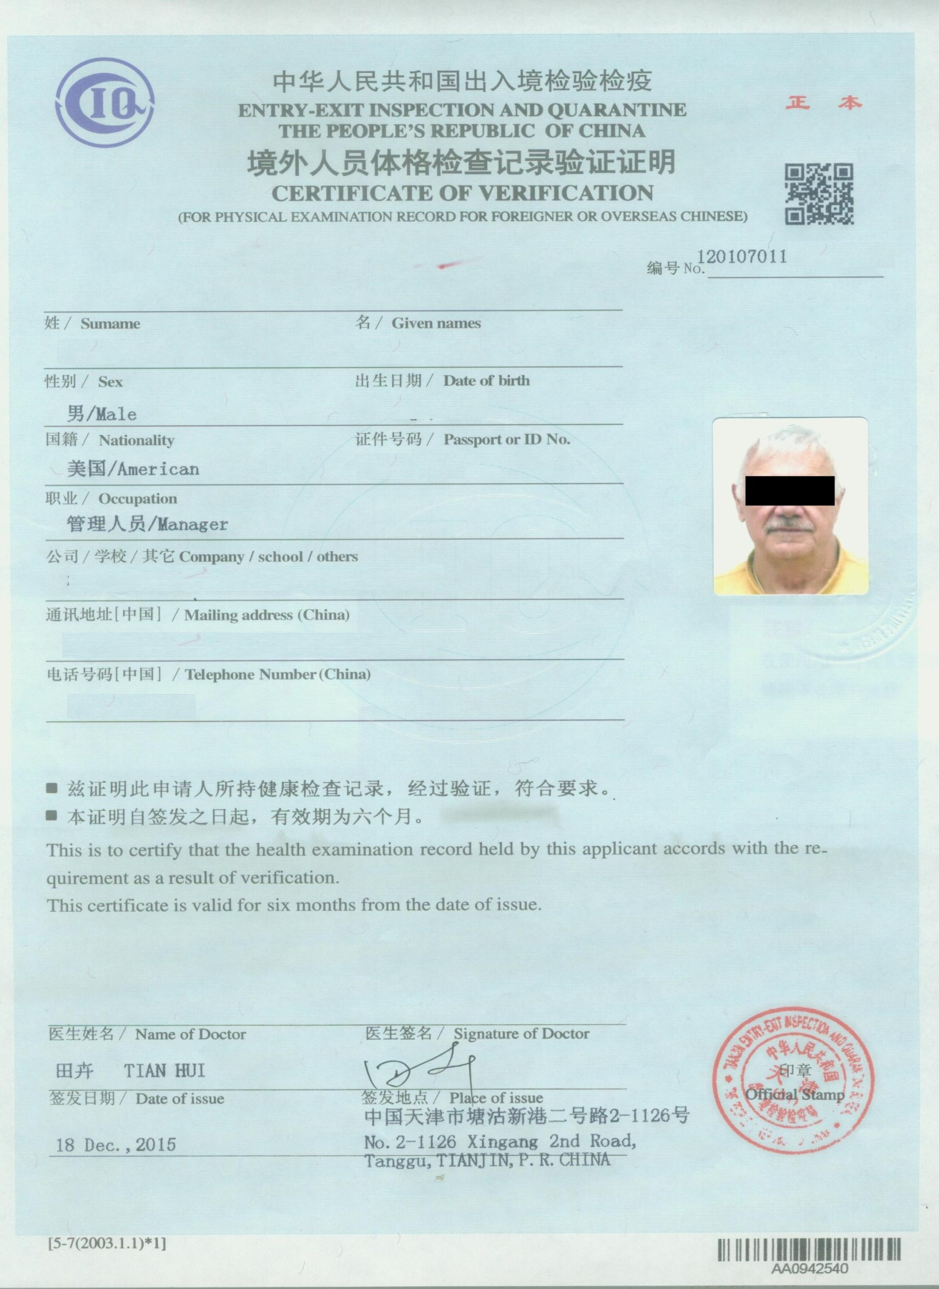

样图6：体检报告复印件（驻外使领馆指定表格）
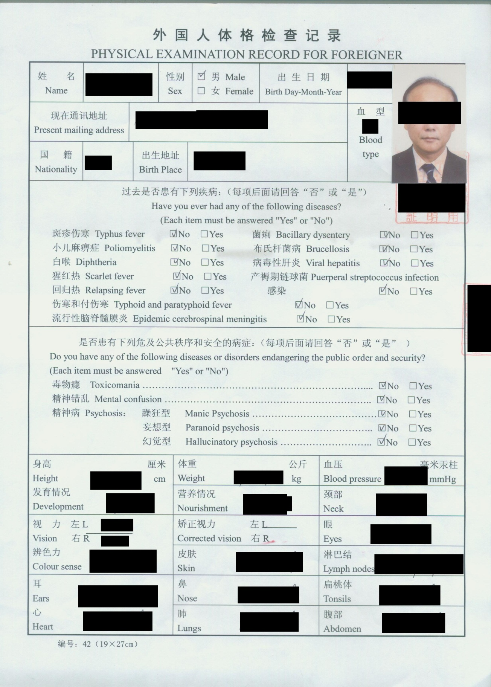

样图7：有效工作合同
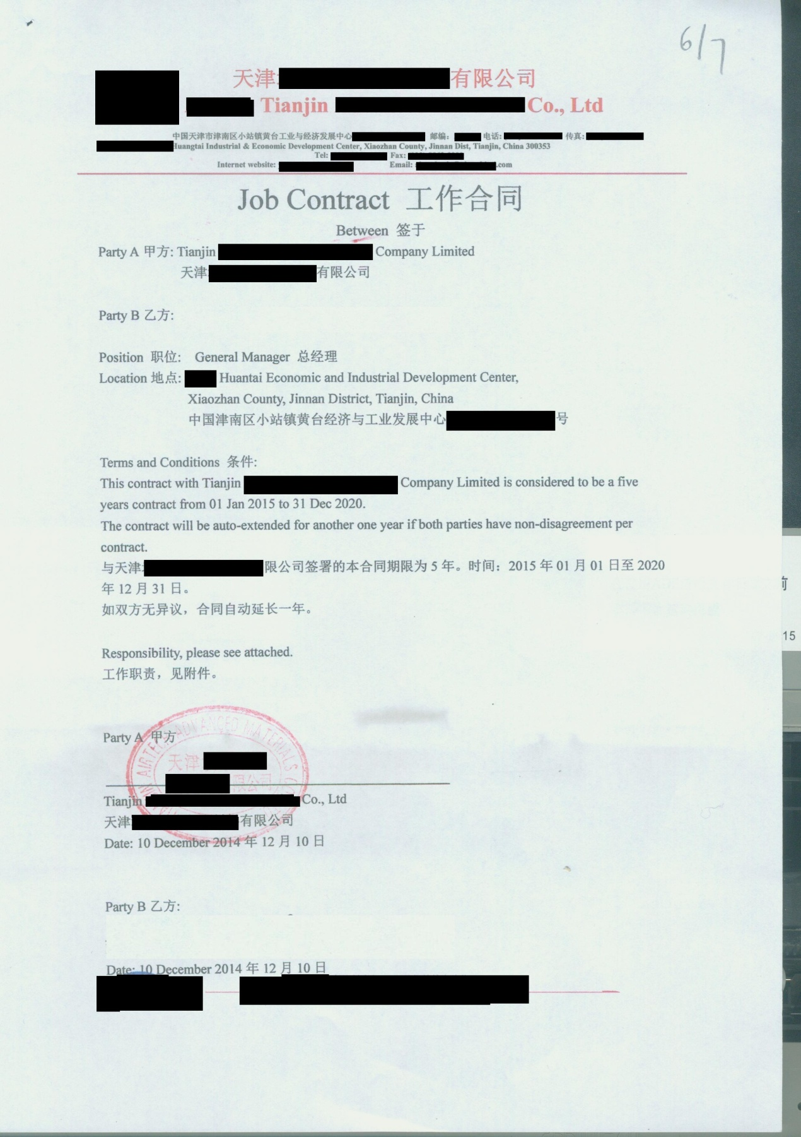
样图8：外国人任命书
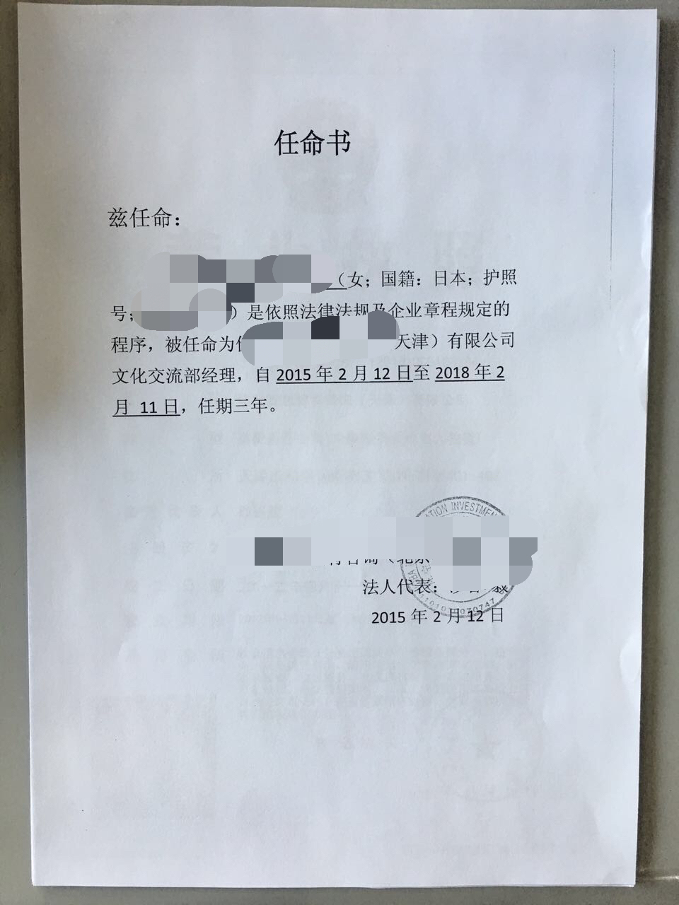

样图9：外国人有效护照
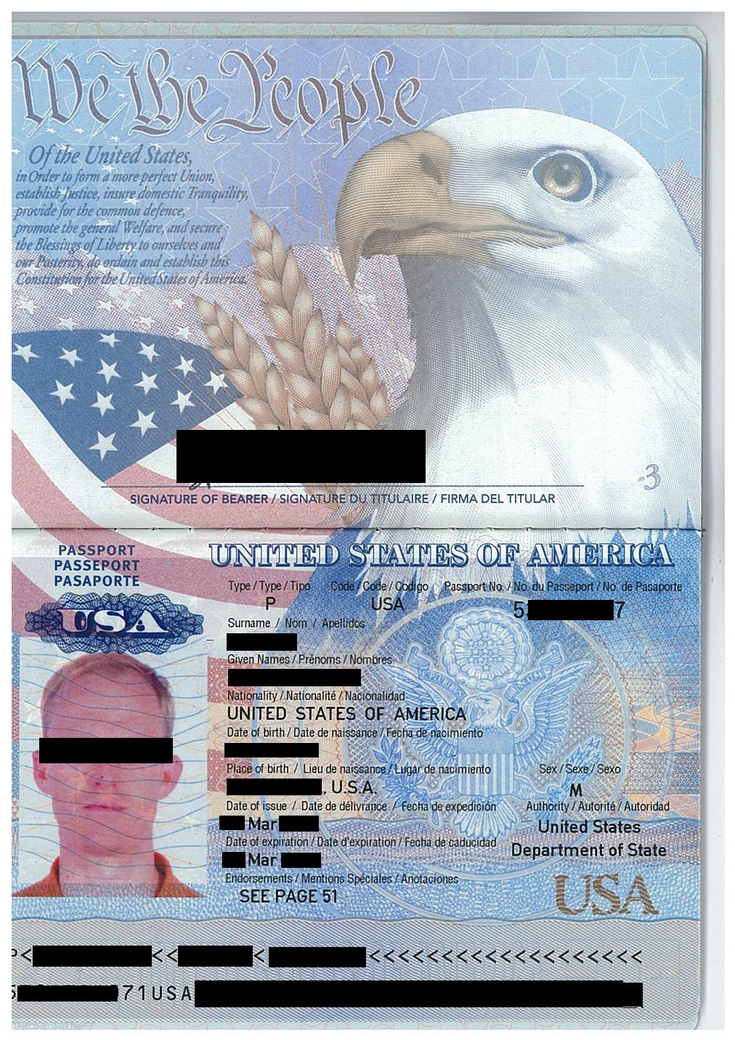

样图10：外国人签证和居留许可

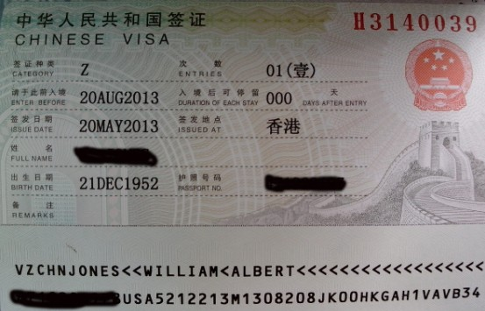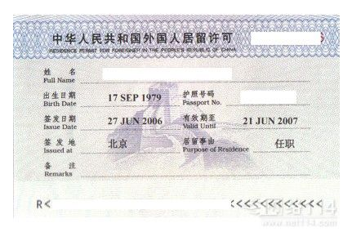
样图11：外国人夫妻结婚证
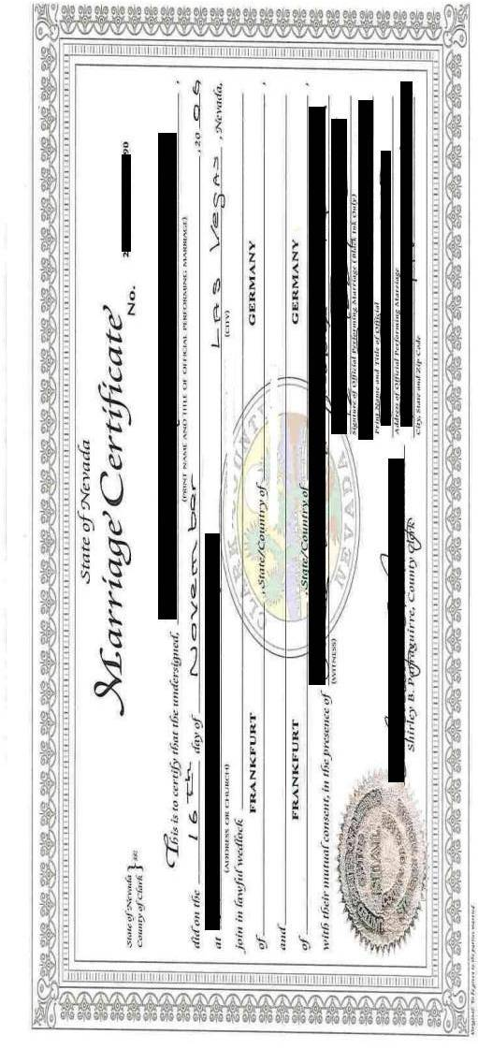
样图12：子女出生证明

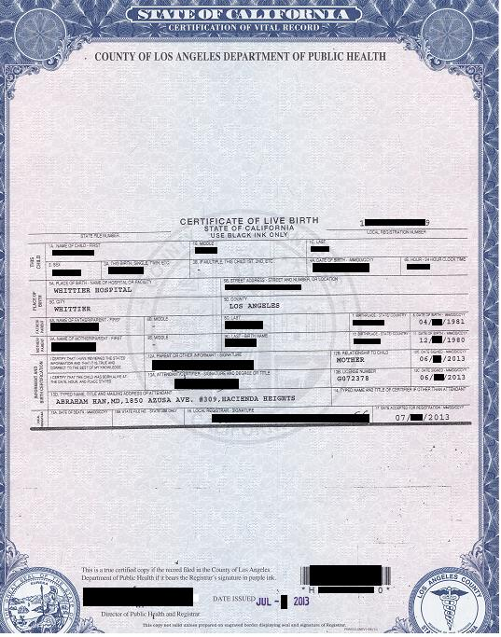
样图13：纳税证明
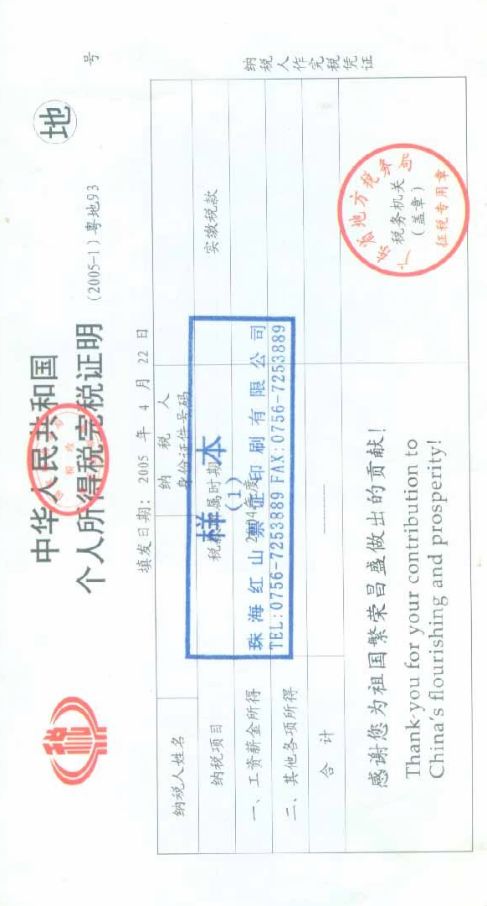
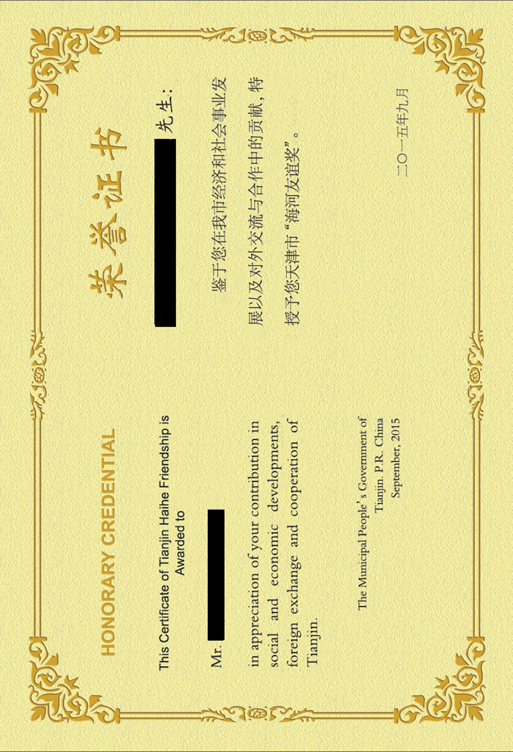
样图14：获奖证书
样图15：无犯罪记录证明及认证证明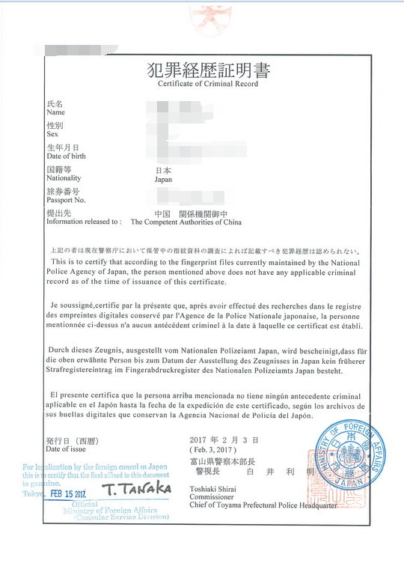
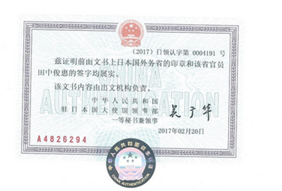
样图16：聘用单位开具的无经济纠纷离职证明原件
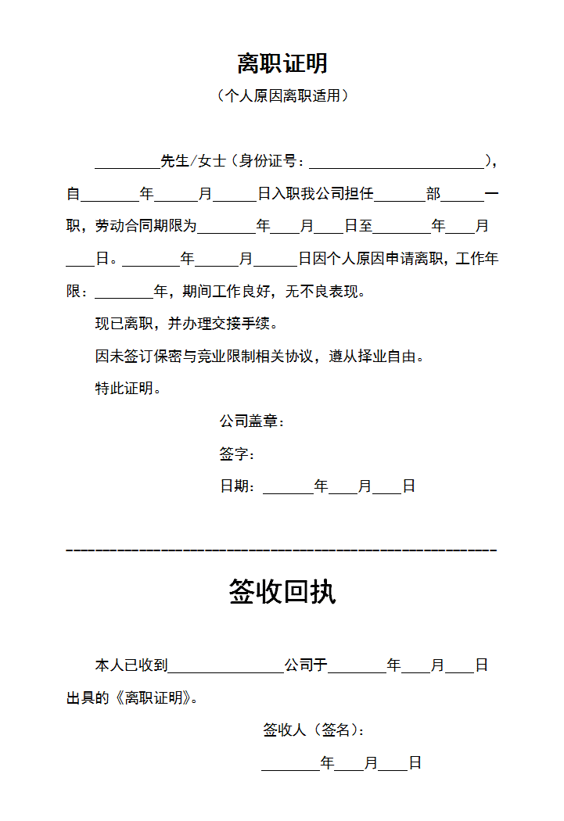
样图17：代表处首席代表、代表工作证
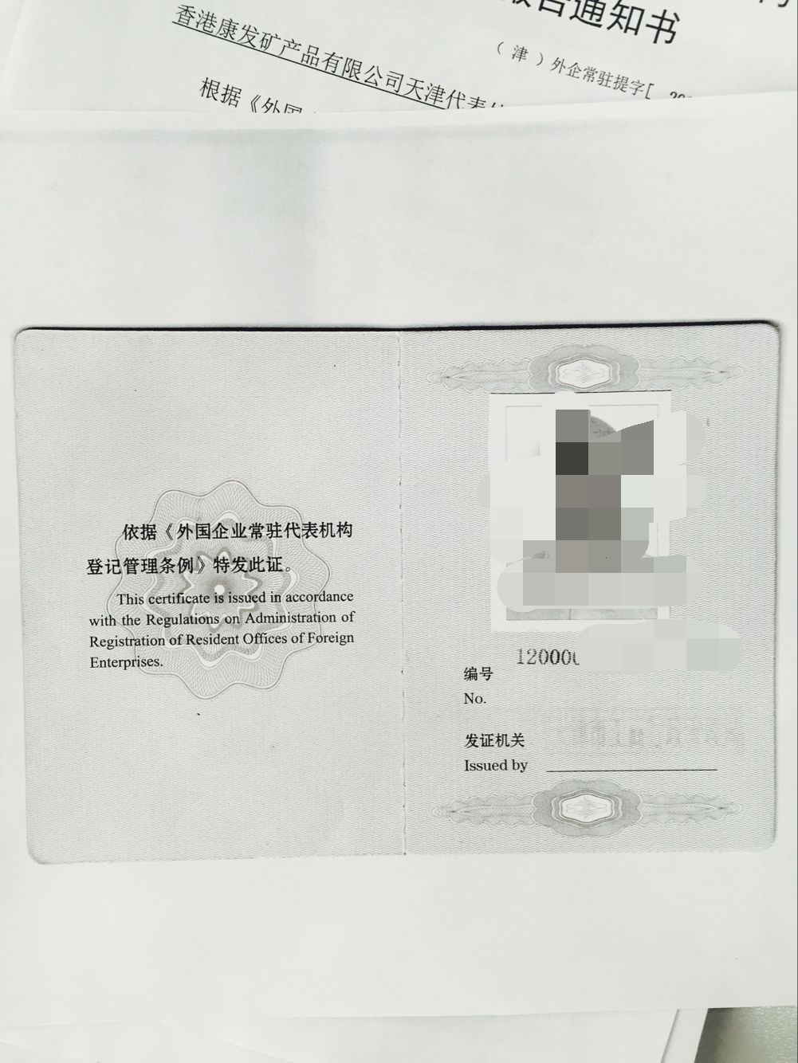
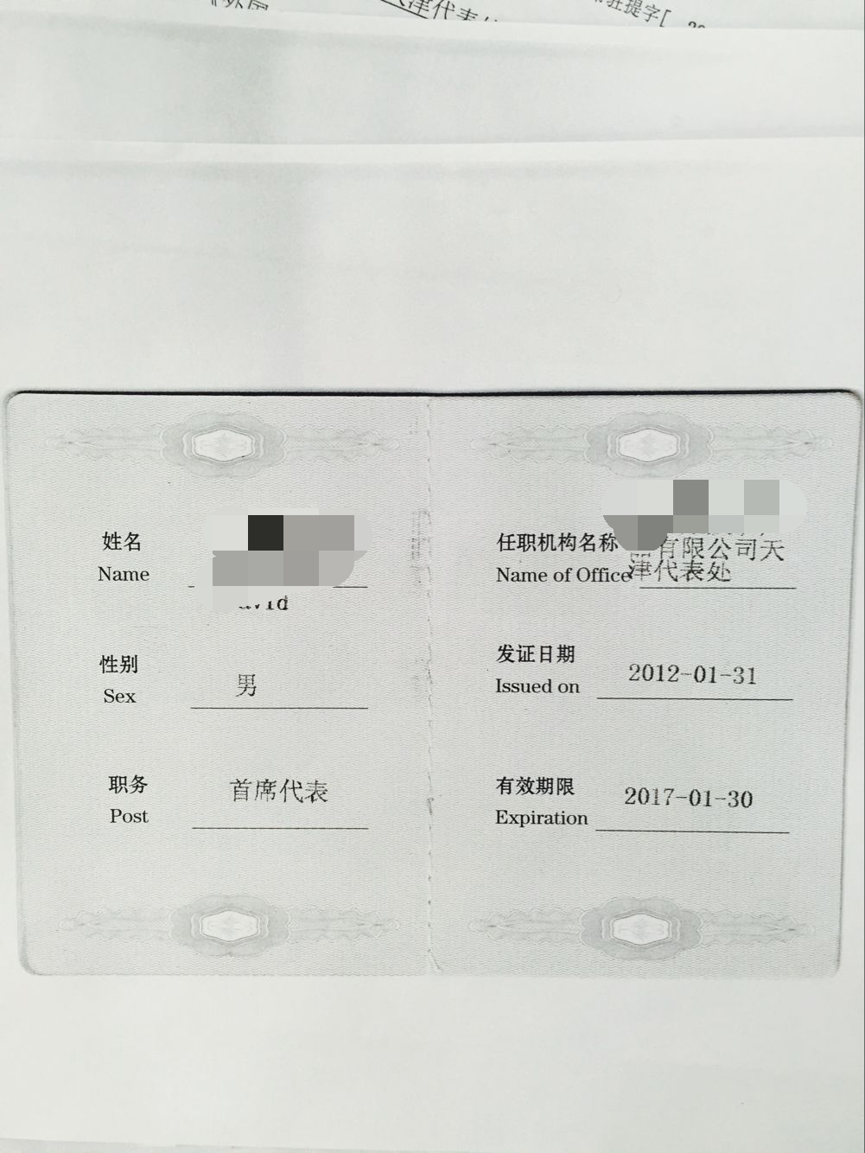

样图18：境外非政府组织代表机构登记证书（正本）
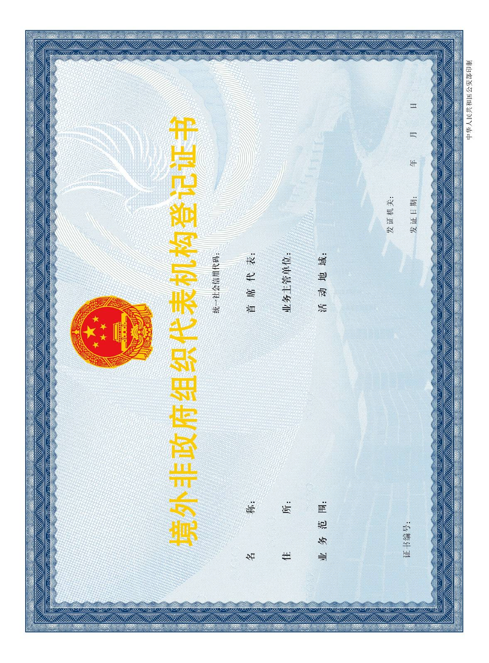
样图19：境外非政府组织代表机构登记证书（副本）

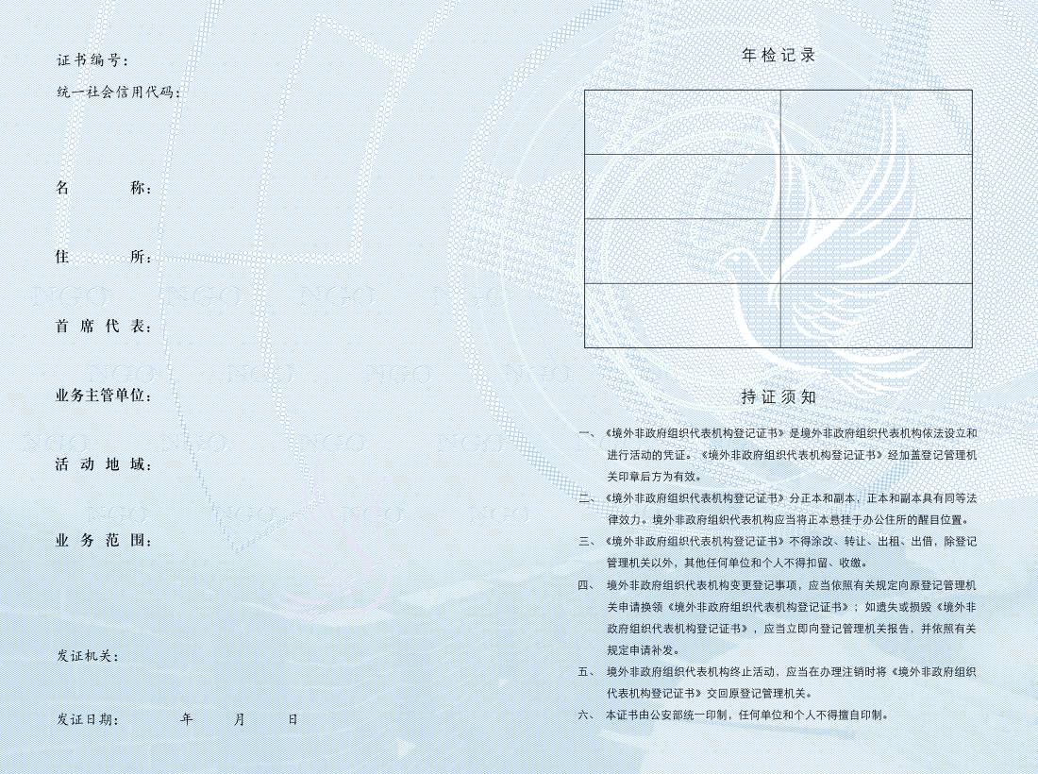
样图20：境外非政府组织代表机构首席代表证



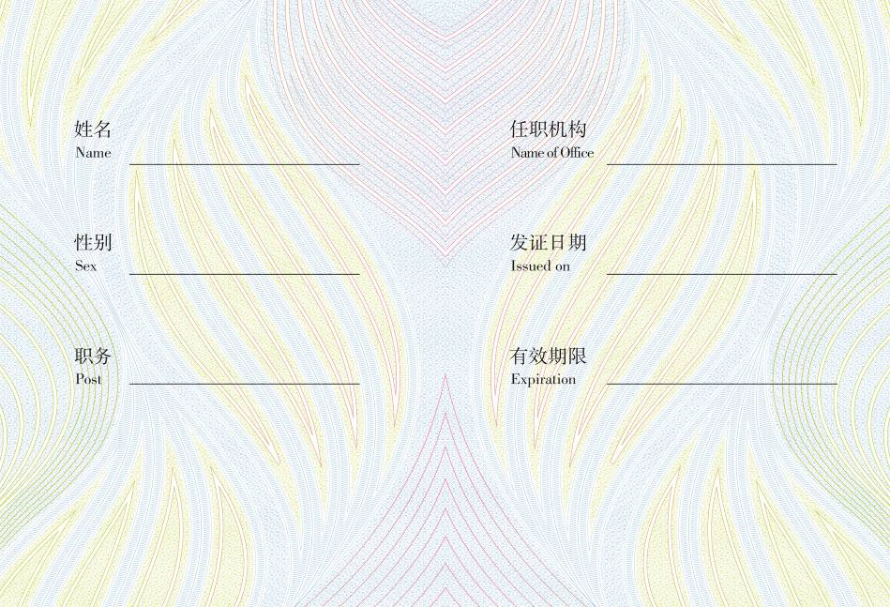

附录11
错误示例
错误示例1：宣誓性无犯罪记录证明
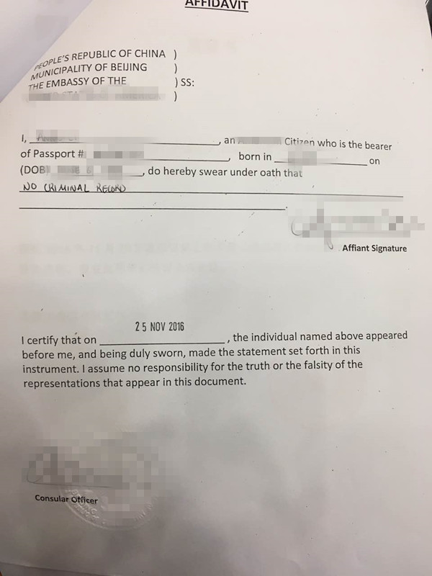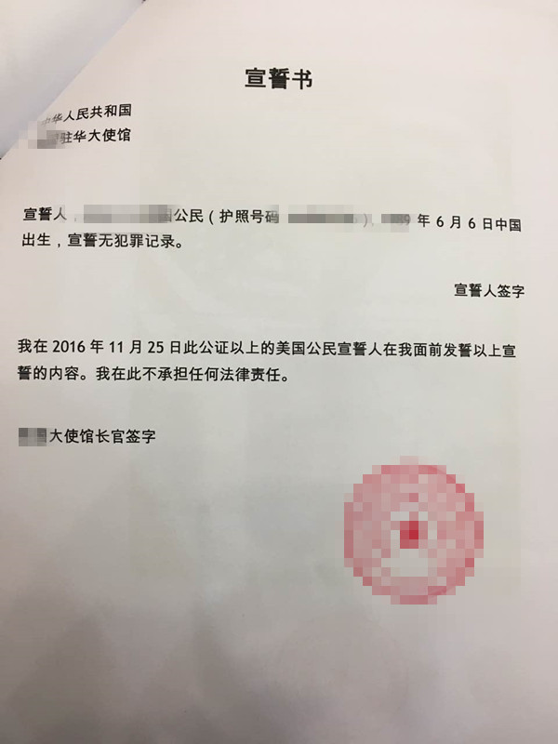

错误示例2：对最高学历（学位）证书复印件的宣誓性认证

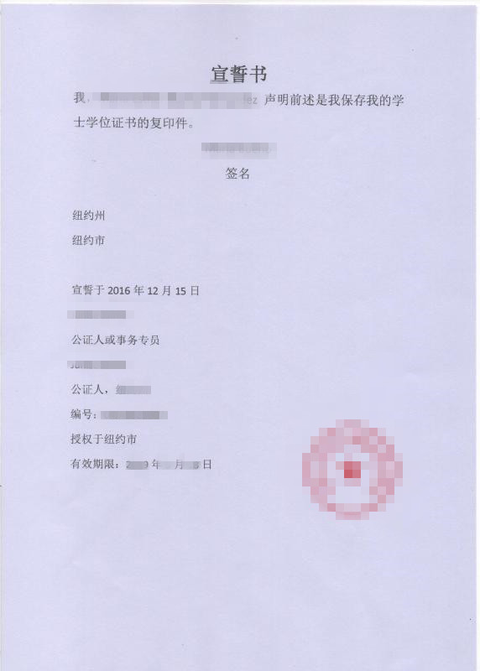
错误示例3：未对原件认证，认证内容为仅证明收到该件
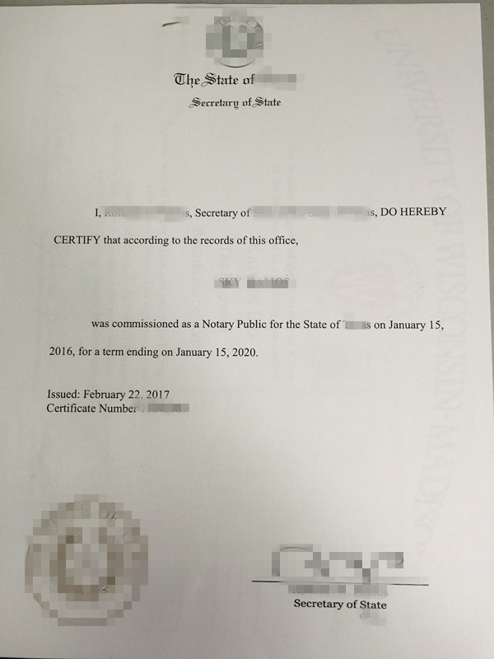
附录12
常见问题解答

1.外国人来华工作许可“两证整合”指的是什么？
答：2015年12月30日，国务院审改办正式复函人力资源社会保障部、国家外国专家局，《关于整合外国人来华工作许可事项意见的函》（审改办〔2015〕95号），同意将“外国人入境就业许可”和“外国专家来华工作许可”整合为“外国人来华工作许可”，国家外国专家局负责许可实施工作。
对来华工作90日以上的，“两证整合”即将原《外国专家来华工作许可证》、《外国人就业许可证书》统一为《外国人工作许可通知》，采用电子化形式，用人单位和申请人可在线打印；原《外国专家证》和《外国人就业证》统一为《外国人工作许可证》。《外国人工作许可证》是外国人在中国工作的合法证件。
对来华工作90日以下的（含90日），可申请外国人来华工作许可或者外国专家来华邀请函。

2、外国人来华工作许可业务的申请条件？
答：（1）用人单位基本条件
依法设立，无严重违法失信记录；聘用外国人从事的岗位应是有特殊需要，国内暂缺适当人选，且不违反国家有关规定的岗位；支付所聘用外国人的工资、薪金不得低于当地最低工资标准。法律法规规定应由行业主管部门前置审批的，需经过批准。
（2）申请人基本条件
应年满18周岁，身体健康，无犯罪记录，境内有确定的用人单位，具有从事其工作所必需的专业技能或相适应的知识水平。所从事的工作符合我国经济社会发展需要，为国内急需紧缺的专业人员。法律法规对外国人来华工作另有规定的，从其规定。

3.用人单位聘用外国人来华工作（来华工作90日以上）具体流程是如何？
答：（1）用人单位或委托专门机构在外国人来华工作管理服务系统登记注册账号，在线提交许可申请，经批准后在线打印《外国人工作许可通知》。
（2）外国人凭《外国人工作许可通知》及其他所需材料到中华人民共和国驻外使、领馆申请Z字签证或F字签证或R字签证。
（3）外国人凭有效签证入境后15日内，用人单位在线申领《外国人工作许可证》，并至所在地外国人工作管理部门领取证件。
（4）外国人凭有效签证入境后30日内，需至用人单位所在地公安机关出入境管理机构办理工作类居留证件。

4.申请外国人来华工作许可（来华工作90日以上）需要提交哪些证明材料？
答：外国人来华工作许可申请表、工作资历证明、最高学位（学历）证书或相关批准文书、职业资格证明、无犯罪记录证明、体检证明、聘用合同或任职证明（包括跨国公司派遣函）等。

5. 申请来华工作90日以下（含90日）的，需提交哪些证明材料？具体流程是如何？
答：外国人来华工作许可或外国专家来华邀请函申请表，需注明邀请外国人的费用安排、申请人承诺本人无犯罪记录；工作合同、项目合同、合作协议或邀请单位邀请说明，需注明对邀请行为的真实性作出承诺并对被邀请外国人在华费用支付等进行担保。
受理机构应当自材料提交之日起5个工作日（材料提交当日不计算在期间内）内对网上提交的材料进行预审和受理。材料齐全、符合要求的，应当予以受理，并在线生成受理通知。受理机构网上受理后，决定机构应当自受理之日起5个工作日内进行审查并作出决定。申请外国人来华工作许可（90日以下，含90日）的，符合条件、标准的，作出准予行政许可决定，在线生成《外国人工作许可通知》；申请外国专家来华邀请函的，至签发机构领取纸质外国专家来华邀请函。全流程在线办理，无需再提交纸质材料核验。

6.何种情形可在境内申请外国人来华工作许可（来华工作90日以上）？提交何种材料？具体流程是如何？
答：（1）持其他签证或有效居留证件已入境的外国高端人才（A类）；
（2）在华工作的外国人变换用人单位，但工作岗位（职业）未变动，且工作类居留许可在有效期内的；
（3）中国公民的外籍配偶或子女、在华永久居留或工作的外国人的配偶或子女，持有效签证或在有效期内的居留许可的；
（4）符合自由贸易区、全面创新改革试验区相关优惠政策的；
（5）用人单位符合享有跨国公司在华地区总部相关优惠政策的；
（6）企业集团内部人员流动的；
（7）执行政府间协议或协定的；
（8）已持工作签证依法入境的驻华机构代表人员；已获得来华工作90日以下的外国人来华工作许可的，在其停留有效期内，被境内用人单位依法聘用的；
（9）近5年内，连续在华合法工作1年以上且信用良好的（含1年）；
（10）其他审批机构认定符合条件的。
境内申请外国人来华工作许可（来华工作90日以上），经批准的，直接获得《外国人工作许可证》。在有效签证或者居留许可到期前，至用人单位所在地公安机关出入境管理机构办理工作类居留证件。

7.外国高端人才(A类)申请外国人来华工作许可，有何便利措施？
答：（1）受理机构网上预审通过的直接受理，给予受理电子回执单。申请人入境前不需提供纸质材料进行核验；
（2）入选国内相关人才计划的外国高端人才，全流程在线办理，无需提交纸质材料核验；
（3）符合《外国人来华工作分类标准》外国高端人才（A类）（一）入选国内相关人才计划的；（二）符合国际公认的专业成就认定标准的，工作资历证明采用承诺制；
（4）符合《外国人来华工作分类标准》外国高端人才（A类）（一）入选国内相关人才计划的；（二）符合国际公认的专业成就认定标准的；（三）符合市场导向的鼓励类岗位需求的外国人才；（四）创新创业人才的，最高学位（学历）证书采用承诺制；
（5）无犯罪记录证明采用承诺制；
（6）持其他签证或有效居留证件已入境的，可境内申请外国人来华工作许可；
（7）申请外国人来华工作许可、外国人来华工作许可延期、注销申请的，决定机构在5个工作日内进行审查并作出决定。
（8）申请来华工作90日以下的，可以申请外国专家来华邀请函，其他外国专家可随行。获得外国专家来华邀请函后可申请F签证，可多次出入境，入境后无需办理工作类居留证件。
（9）给予期限最长可达5年的外国人来华工作许可。

8.外国人获得《外国人工作许可通知》后至驻外使、领馆办理签证，是否还需要办理邀请函或邀请确认函？
答：根据2017年3月3日人力资源社会保障部《关于修改<外国人在中国就业管理规定>的决定》（第32号令）规定，获得《外国人工作许可通知》后，不再至被授权单位办理邀请函或邀请确认函。

9. 通过12333、网络等渠道反映外国人来华工作许可事宜，并需要转交给职能部门作进一步处理，应提供哪些基础信息以供核实？
答：外国人来华工作涉及到外交、公安、工商、税务、社保等多部门，直接关系国家安全和地方稳定。为及时核实工作信息，解决咨询受理工作中的疑难问题、提高服务质量，建立完善用人单位信用评价机制，反映相关问题需提供用人单位名称、业务申请编码、反映人姓名、身份证号码，反映人与用人单位之间的关系等真实、完整信息。

